Bài 2: THƠ
(Thơ lục bát)
(Thời gian thực hiện:12 tiết)
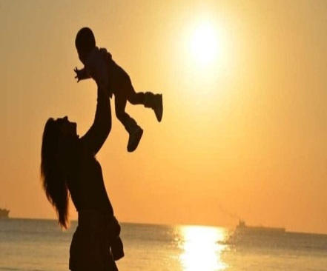 | 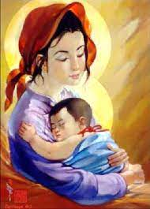 | 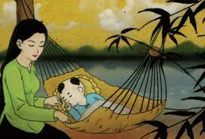
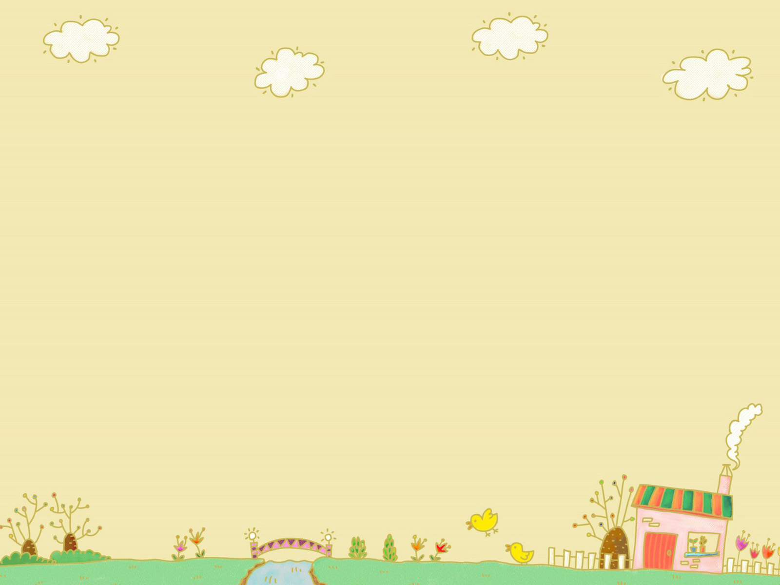
1. Về kiến thức:
- Kiến thức ngữ văn (thơ, thơ lục bát)
- Tình mẫu tử cao đẹp được thể hiện qua 2 văn bản đọc.
- Biện pháp tu từ ẩn dụ.
2. Về năng lực:
- HS hiểu được tình cảm người mẹ dành cho đứa con, đó cũng là hình tượng người phụ nữ Việt Nam điển hình: vất vả, tần tảo, chắt chiu, luôn yêu thương và hi sinh cho con.
- Nhận biết được một số yếu tố hình thức (vần, nhịp, dòng và khổ thơ), nội dung (đề tài, chủ đề, cảm xúc, ý nghĩa…) của bài thơ lục bát.
- Nhận biết và nêu được tác dụng của biện pháp tu từ ẩn dụ.
- Viết cách làm , viết một bài thơ lục bát
- Kể được trải nghiệm đáng nhớ đối với bản thân.
3. Về phẩm chất:
- Học sinh hiểu và trân trọng tình cảm của cha mẹ dành cho con cái..

MỤC TIÊU

ĐỌC HIỂU VĂN BẢN 1
À ƠI TAY MẸ
Bình Nguyên
Thời gian thực hiện: 2 tiết
I. MỤC TIÊU
1 Về kiến thức:
- Những nét tiêu biểu về nhà thơ Bình Nguyên
- Hiểu được tình cảm người mẹ dành cho đứa con, đó cũng là hình tượng người phụ nữ Việt Nam .
- Nhận biết được một số yếu tố hình thức (vần, nhịp, dòng và khổ thơ), nội dung (đề tài, chủ đề, cảm xúc, ý nghĩa…) của bài thơ lục bát.
- Nhận biết và nêu được tác dụng của biện pháp tu từ ẩn dụ.
2 Về năng lực:
- Trình bày được suy nghĩ, cảm nhận của cá nhân về văn bản À ơi tay mẹ.
- Biết hợp tác khi trao đổi, thảo luận về thành tựu nội dung, nghệ thuật, ý nghĩa bài thơ.
- Biết cách phân tích, so sánh đặc điểm nghệ thuật của bài thơ với các bài cùng chủ đề.
3 Về phẩm chất:
- Giúp học sinh hiểu và trân trọng tình cảm của cha mẹ dành cho con cái
II. THIẾT BỊ DẠY HỌC VÀ HỌC LIỆU
- SGK, SGV.
- Máy chiếu, máy tính.
- Tranh ảnh về nhà văn Tô Hoài và văn bản “Bài học đường đời đầu tiên”
- Giấy A1 hoặc bảng phụ để HS làm việc nhóm.
III. TIẾN TRÌNH DẠY HỌC
1. HĐ 1: Xác định vấn đề
- Mục tiêu: HS kết nối kiến thức trong cuộc sống vào nội dung của bài học.
- Nội dung: GV yêu cầu HS quan sát video, trả lời câu hỏi của GV.
HS quan sát, lắng nghe video bài hát “Ru con” suy nghĩ cá nhân và trả lời
- Sản phẩm: Câu trả lời của HS.
- Tổ chức thực hiện:
B1: Chuyển giao nhiệm vụ (GV)
- Chiếu video, yêu cầu HS quan sát, lắng nghe & đặt câu hỏi:
? Cho biết nội dung của bài hát? Bài hát gợi cho em cảm xúc gì?
- Yêu cầu HS đọc ngữ liệu trong SGK.
- Chia nhóm lớp và giao nhiệm vụ:
? Hãy kể tên một số bài thơ viết về tình mẫu tử mà em đã đọc? Em thích nhất bài thơ nào?
? Những bài thơ đó được viết theo thể thơ nào ? Nêu hiểu biết của em về thể thơ đó?
? Nêu nội dung chính của những bài thơ đó?
B2: Thực hiện nhiệm vụ
HS
- Quan sát video, lắng nghe lời bài hát và suy nghĩ cá nhân.
- Đọc phần tri thức Ngữ văn.
- Thảo luận nhóm:
+ 2 phút đầu, HS ghi kết quả làm việc ra phiếu cá nhân.
+ 5 phút tiếp theo, HS làm việc nhóm, thảo luận và ghi kết quả vào ô giữa của phiếu học tập, dán phiếu cá nhân ở vị trí có tên mình.
GV:
- Hướng dẫn HS quan sát và lắng nghe bài hát.
- Theo dõi, hỗ trợ HS trong hoạt động nhóm.
B3: Báo cáo thảo luận
GV:
- Yêu cầu đại diện của một vài nhóm lên trình bày sản phẩm.
- Hướng dẫn HS báo cáo (nếu các em còn gặp khó khăn).
HS:
- Trả lời câu hỏi của GV.
- Đại diện báo cáo sản phẩm nhóm
- HS còn lại theo dõi, nhận xét, bổ sung cho nhóm bạn (nếu cần).
B4: Kết luận, nhận định (GV)
- Nhận xét (hoạt động nhóm của HS và sản phẩm), chốt kiến thức, chuyển dẫn vào hoạt động đọc
2. HĐ 2: Hình thành kiến thức mới
I. TÌM HIỂU CHUNG
1. Tác giả
a) Mục tiêu: Giúp HS nêu được những nét chính về nhà thơ Bình Nguyên và tác phẩm “À ơi tay mẹ”.Đặc điểm thể thơ lục bát.
b) Nội dung:
- GV hướng dẫn HS đọc văn bản và đặt câu hỏi.
- Hs đọc, quan sát SGK và tìm thông tin để trả lời câu hỏi của GV.
c) Sản phẩm: Câu trả lời của HS
d) Tổ chức thực hiện
HĐ của thầy và trò | Sản phẩm dự kiến
B1: Chuyển giao nhiệm vụ (GV)  - Yêu cầu HS đọc SGK và trả lời câu hỏi  ? Nêu những hiểu biết của em về thơ Bình Nguyên?  B2: Thực hiện nhiệm vụ  GV hướng dẫn HS đọc và tìm thông tin.  HS quan sát SGK.  B3: Báo cáo, thảo luận  GV yêu cầu HS trả lời.  HS trả lời câu hỏi của GV.  B4: Kết luận, nhận định (GV)  Nhận xét câu trả lời của HS và và chốt kiến thức lên màn hình. | - Bình nguyên tên thật là Nguyễn Đăng Hào (25/1/1959)  - Quê : xã Ninh Phúc, TP Ninh Bình, tỉnh Ninh Bình.  - Ông vừa là nhà thơ vừa là nghệ sĩ nhiếp ảnh VN  - Hiện tại làm chủ tịch Hội Văn học Nghệ thuath NB  - Giải thưởng: “ Thơ lục bát” Giải A- 2003, Giải ba -2010
2. Tác phẩm
a) Mục tiêu: Giúp HS
- Biết được những nét chung của văn bản (Thể thơ, bố cục…)
b) Nội dung:
- GV sử dụng KT đặt câu hỏi, sử dụng KT khăn phủ bàn cho HS thảo luận nhóm.
- HS suy nghĩ cá nhân để trả lời, làm việc nhóm để hoàn thành nhiệm vụ.
c) Sản phẩm: Câu trả lời và phiếu học tập đã hoàn thành của HS
d) Tổ chức thực hiện
HĐ của thầy và trò |  | Sản phẩm dự kiến
B1: Chuyển giao nhiệm vụ (GV)  - Hướng dẫn cách đọc & yêu cầu HS đọc.  - Chia nhóm lớp, giao nhiệm vụ:  ? Bài thơ “ À ơi tay mẹ “ thuộc thể thơ nào? chỉ ra những yếu tố đặc trưng của thể thơ qua bài thơ (vần, nhịp, dòng, khổ thơ)  ? Văn bản chia làm mấy phần? Nêu nội dung của từng phần?  B2: Thực hiện nhiệm vụ  HS:  - Đọc văn bản  - Làm việc cá nhân 2’, nhóm 5’  + 2 phút đầu, HS ghi kết quả làm việc ra phiếu cá nhân.  + 5 phút tiếp theo, HS làm việc nhóm, thảo luận và ghi kết quả vào ô giữa của phiếu học tập, dán phiếu cá nhân ở vị trí có tên mình.  GV:  - Chỉnh cách đọc cho HS (nếu cần).  - Theo dõi, hỗ trợ HS trong hoạt động nhóm.  B3: Báo cáo, thảo luận  HS: Trình bày sản phẩm của nhóm mình. Theo dõi, nhận xét, bổ sung cho nhóm bạn (nếu cần).  GV:  - Nhận xét cách đọc của HS.  - Hướng dẫn HS trình bày bằng cách nhắc lại từng câu hỏi  B4: Kết luận, nhận định (GV)  - Nhận xét về thái độ học tập & sản phẩm học tập của HS.  - Chốt kiến thức và chuyển dẫn vào mục sau . |  | a) Đọc và tìm hiểu chú thích  - HS đọc đúng.  b) Tìm hiểu chung  - Thể loại :Văn bản thuộc thể thơ lục bát  - Đặc điểm thể thơ lục bát  + Dòng thơ: gồm các câu thơ 6 tiếng và 8 tiếng xen kẽ.  + Bài thơ được gieo vần đặc trưng cho thể lục bát: tiếng thứ 6 của dòng lục gieo vần xuống tiếng sáu của dòng bát (sa-qua, dàng – vàng, tròn - còn); tiếng thứ tám của dòng bát gieo xuống tiếng thứ sáu của dòng lục tiếp theo (ngon-tròn, mòn – còn)  + Nhịp thơ: ngắt nhịp chẵn 2/2/2 hoặc 4/4  - Bố cục :Văn bản chia làm  2 phần  - P1: từ đầu… vẫn còn hát ru : Hình ảnh đôi bàn tay mẹ  - P2: Tiếp… một câu ru mình: Lời ru của người mẹ hiền

II. TÌM HIỂU CHI TIẾT
1. Hình ảnh đôi bàn tay mẹ
a) Mục tiêu: Giúp HS
- Tìm được các chi tiết, hình ảnh thể hiện nỗi vất vả của người mẹ
- Chỉ ra được các biện pháp nghệ thuật được sử dụng trong khổ thơ.
- Hiểu được sức mạnh của đôi bàn tay của mẹ qua đó thể hiện tình yêu thương của mẹ dành cho con.
b) Nội dung:
- GV sử dụng KT đặt câu hỏi, tổ chức hoạt động nhóm cho HS.
- HS làm việc cá nhân, làm việc nhóm, trình bày sản phẩm, quan sát và bổ sung (nếu cần)
c) Sản phẩm: Câu trả lời của HS và phiếu học tập của HS đã hoàn thành.
d) Tổ chức thực hiện
HĐ của thầy và trò |  |  | Sản phẩm dự kiến
B1: Chuyển giao nhiệm vụ (GV)  - GV đặt câu hỏi gợi dẫn:  + Nhan đề và tranh minh hoạ gợi cho em cảm nhận gì?  + Tìm những chi tiết, hình ảnh thể hiện nỗi vất vả mà mẹ phải trải qua  + Qua đó, em có cảm nhận gì về sức mạnh của đôi bàn tay mẹ?  - HS tiếp nhận nhiệm vụ.  B2: Thực hiện nhiệm vụ  HS:  - Làm việc cá nhân 2 phút, ghi kết quả ra phiếu cá nhân.  - Thảo luận nhóm 5 phút và ghi kết quả ra phiếu học tập nhóm (phần việc của nhóm mình làm).  GV hướng dẫn HS thảo luận (nếu cần).  B3: Báo cáo, thảo luận  GV:  - Yêu cầu đại diện của một nhóm lên trình bày.  - Hướng dẫn HS trình bày (nếu cần).  HS:  - Đại diện 1 nhóm lên bày sản phẩm.  - Các nhóm khác theo dõi, quan sát, nhận xét, bổ sung (nếu cần) cho nhóm bạn.  B4: Kết luận, nhận định (GV)  - Nhận xét thái độ và kết quả làm việc của từng nhóm, chỉ ra những ưu điểm và hạn chế trong HĐ nhóm của HS.  - Chốt kiến thức & chuyển dẫn sang mục 2  NV2:  B 1: chuyển giao nhiệm vụ  Gv đặt câu hỏi, HS trao đổi theo cặp đôi:  + Em nhỏ trong bài thơ đã được gọi bằng những từ ngữ nào? Cách gọi đó thể hiện điều đó thể hiện tình cảm mẹ dành cho con?  + Bài thơ lặp lại cụm từ “à ơi”, theo em điều này có tác dụng gì?  + Ở nhà, cha mẹ có gọi em bằng một tên riêng nào không? Tên gọi ấy có xuất phát từ ý nghĩa nào không?  - HS tiếp nhận nhiệm vụ.  B2: Thực hiện nhiệm vụ  HS:  - Làm việc nhóm cặp đôi  - Thảo luận nhóm 5 phút và ghi kết quả ra phiếu học tập nhóm (phần việc của nhóm mình làm).  GV hướng dẫn HS thảo luận (nếu cần).  B3: Báo cáo, thảo luận  GV:  - Yêu cầu đại diện của một nhóm lên trình bày.  - Hướng dẫn HS trình bày (nếu cần).  HS:  - Đại diện 1 nhóm lên bày sản phẩm.  - Các nhóm khác theo dõi, quan sát, nhận xét, bổ sung (nếu cần) cho nhóm bạn.  B4: Kết luận, nhận định (GV)  - Nhận xét thái độ và kết quả làm việc của từng nhóm, chỉ ra những ưu điểm và hạn chế trong HĐ nhóm của HS.  - Chốt kiến thức .  NV3:  B 1: chuyển giao nhiệm vụ  - Phát phiếu học tập số 1  - Chia nhóm cặp đôi và giao nhiệm vụ:  + Hãy tìm những dòng thơ nói lên vất vả, hi sinh của mẹ cho con?  + Trong những khổ thơ vừa tìm hiểu, tác giả đã sử dụng biện pháp tu từ nào để làm nổi bật ý thơ?  - HS tiếp nhận nhiệm vụ.  B2: Thực hiện nhiệm vụ  HS:  - Làm việc cá nhân 2’ (đọc SGK, tìm chi tiết)  - Làm việc nhóm 3’ (trao đổi, chia sẻ và đi đến thống nhất để hoàn thành phiếu học tập).  - Đại diện lên báo cáo kết quả thảo luận nhóm, HS nhóm khác theo dõi, nhận xét và bổ sung (nếu cần) cho nhóm bạn.  GV: Hướng theo dõi, quan sát HS thảo luận nhóm, hỗ trợ (nếu HS gặp khó khăn).  B3: Báo cáo, thảo luận  GV:  - Yêu cầu HS báo cáo, nhận xét, đánh giá.  - Hướng dẫn HS trình bày ( nếu cần).  HS:  - Đại diện lên báo cáo sản phẩm của nhóm mình.  - Nhóm khác theo dõi, nhận xét và bổ sung (nếu cần) cho nhóm bạn.  B4: Kết luận, nhận định (GV)  - Nhận xét thái độ và kết quả làm việc của nhóm. |  |  | * Đôi bàn tay trước giông tố cuộc đời  + Nhan đề và tranh minh hoạ gợi ra hình ảnh người mẹ âu yếm, ru con ngủ với những câu hát ngọt ngào.  + Bàn tay mẹ: chắn mưa sa, chắn bão qua mùa màng  Mẹ mạnh mẽ, kiên cường trước mọi gian nan, khó khăn để bảo vệ cho con  * Đôi bàn tay dịu dàng, nuôi nấng con nên người  - Cách gọi đứa con : cái trăng vàng, cái trăng tròn, cái trăng còn nằm nôi, cái Mặt trời bé con.  thể hiện tình cảm âu yếm, dịu dàng, yêu thương con của người mẹ.  * Bàn tay mẹ nhiệm màu, hi sinh vì con
  Những vất vả , hi sinh của mẹ dành ch  con | Biện pháp nghệ thuật
  - Thức một đời  - Mai sau bể cạn non mòn  - Chắt chiu từ những dãi dầu | + Điệp từ, điệp cấu trúc : “bàn tay mẹ”,“à ơi”  + Ẩn dụ:  Bàn tay mẹ - người mẹ  Cái trăng, mặt trời – người con
  => Thể hiện tình cảm yêu thương vô bờ bến của mẹ dành cho đứa con.
2.Lời ru của người mẹ hiền
a) Mục tiêu: Giúp HS
- Chỉ ra được các biện pháp nghệ thuật được sử dụng trong khổ thơ.
- Hiểu được tình yêu thương của người mẹ dành cho con và ,mọi người thông qua lời ru.
b) Nội dung:
- GV sử dụng KT đặt câu hỏi, tổ chức hoạt động nhóm cho HS.
- HS làm việc cá nhân, làm việc nhóm, trình bày sản phẩm, quan sát và bổ sung (nếu cần)
c) Sản phẩm: Câu trả lời của HS và phiếu học tập của HS đã hoàn thành.
d) Tiến trình hoạt động
HĐ của thầy và trò | Sản phẩm dự kiến
Bước 1: chuyển giao nhiệm vụ  - B1: Chuyển giao nhiệm vụ (GV)  - Chia nhóm.  - Phát phiếu học tập số 2 & giao nhiệm vụ:  1. Lời ru của mẹ dành cho những ai? Mẹ mong điều gì qua những lời ru ấy?  2. Tác giả đã sử dụng biện pháp nghệ thuật gì trong các câu thơ?  3. Mẹ có dành suy nghĩ cho mình hay không?hình ảnh người mẹ hiện lên với những phẩm chất gì?  - HS tiếp nhận nhiệm vụ.  B2: Thực hiện nhiệm vụ  HS:  - 2 phút làm việc cá nhân  - 3 phút thảo luận cặp đôi và hoàn thành phiếu học tập.  GV :hướng theo dõi, quan sát HS thảo luận nhóm, hỗ trợ (nếu HS gặp khó khăn).  B3: Báo cáo, thảo luận  GV:  - Yêu cầu HS trình bày.  - Hướng dẫn HS trình bày (nếu cần).  HS  - Đại diện 1 nhóm lên trình bày sản phẩm.  - Các nhóm khác theo dõi, quan sát, nhận xét, bổ sung cho nhóm bạn (nếu cần).  B4: Kết luận, nhận định (GV)  - Nhận xét về thái độ làm việc và sản phẩm của các nhóm.  - Chốt kiến thức lên màn hình,
  Lời ru của mẹ dành cho mọi người | Biện pháp nghệ thuật | Phẩm chất tốt đẹp của người mẹ.
  - Lời ru của mẹ dành cho đứa con: mềm ngọn gió thu, tan đám sương mù lá cây, cái khuyết tròn đầy, sóng lặng bãi bồi.  - Cho ngoại: không dột chỗ ngoại ngồi vá khâu  - Cho đời: cho đời nín đau | - Nghệ thuật điệp từ, điệp cấu trúc “ Ru cho” | - Mẹ vì mọi người mà quên mất bản thân, chẳng một mong ước cho mình  Đức hi sinh cao cả, tình cảm thiêng liêng của người mẹ.
III. Tổng kết
a) Mục tiêu: Giúp HS
- Khái quát được nội dung và nghệ thuật của bài học
b) Nội dung:
- GV sử dụng KT đặt câu hỏi, trình bày bằng bằng sơ đồ tư duy.
- HS làm việc cá nhân, trình bày sản phẩm, quan sát và bổ sung (nếu cần)
c) Sản phẩm: Câu trả lời của HS .
d) Tiến trình hoạt động
HĐ của thầy và trò |  | Sản phẩm dự kiến
B1: Chuyển giao nhiệm vụ (GV)  - Chia nhóm lớp theo bàn  - Giao nhiệm vụ nhóm:  1. Nêu những biện pháp nghệ thuật được sử dụng trong văn bản?  2. Nội dung chính của văn bản “ À ơi tay mẹ”?  3. Ý nghĩa của văn bản.  - Hệ thống kiến thức bằng sơ đồ tuy duy  B2: Thực hiện nhiệm vụ  HS:  - Suy nghĩ cá nhân 2’ và ghi ra giấy.  - Làm việc nhóm 5’  - GV hướng theo dõi, quan sát HS thảo luận nhóm, hỗ trợ (nếu HS gặp khó khăn).  B3: Báo cáo, thảo luận  HS:  - Đại diện lên bảng trình bày kết quả, HS nhóm khác theo dõi, nhận xét và bổ sung (nếu cần) cho nhóm bạn.  GV:  - Yêu cầu HS nhận xét, đánh giá chéo giữa các nhóm.  B4: Kết luận, nhận định (GV)  - Nhận xét thái độ và kết quả làm việc của từng nhóm.  - Chuyển dẫn sang đề mục sau. |  | III. Tổng kết  1. Nội dung – Ý nghĩa:  * Nội dung: Bài thơ bày tỏ tình cảm của mẹ với đứa con nhỏ bé của mình.  * Ý nghĩa: Qua hình ảnh đôi bàn tay và những lời ru, bài thơ đã khắc họa thành công một người mẹ Việt Nam điển hình: vất vả, chắt chiu, yêu thương, hi sinh...đến quên mình.  b. Nghệ thuật  - Thể thơ lục bát nhịp nhàng như lối hát ru con.  - Phối hợp hài hòa các biện pháp tu từ: ẩn dụ, điệp từ, điệp cấu trúc.
3. HOẠT ĐỘNG LUYỆN TẬP
a. Mục tiêu: Củng cố lại kiến thức đã học.
b. Nội dung: Sử dụng sgk, kiến thức đã học để hoàn thành bài tập.
c. Sản phẩm học tập: Kết quả của HS.
d. Tổ chức thực hiện:
- GV yêu cầu HS trả lời một số câu hỏi trắc nghiệm:
Câu 1: Bài thơ À ơi tay mẹ được viết theo thể thơ nào?
A. Tự do.
B. Lục bát.
C, 5 chữ.
D. Song thất lục bát.
Câu 2: Nghệ thuật nào đã được sử dụng trong đoạn thơ sau?
Ru cho sóng lặng bãi bồi
Mưa không chỗ dột ngoại ngồi vá khâu
Ru cho đời nín cái đau
À ơi... Mẹ chẳng một câu ru mình.

A. So sánh.
B. Nói quá.
C. Hoán dụ.
D. Điệp từ.
Câu 3: Qua hai câu dưới đây của bài thơ Về thăm mẹ, tác giả đã nhấn mạnh phẩm chất nào của người mẹ?

Bất ngờ rụng ở trên cành
Trái na cuối vụ mẹ dành phần con.

A. Sự mạnh mẽ, kiên quyết.
b. Lòng yêu thương con.
C. Sự hi sinh quên mình.
C. Lòng yêu thương xóm làng.
Câu 4: Bài thơ Về thăm mẹ có thể chia thành mấy phần?
A. 3
B. 4
C. 2
D. 5
Câu 5. Hai từ "rưng rưng", "nghẹn ngào" là loại từ nào?
A. Từ đơn.
B. Từ ghép.
C. Từ láy.
- GV nhận xét, đánh giá, chuẩn kiến thức.
4. HOẠT ĐỘNG VẬN DỤNG
a. Mục tiêu: Vận dụng kiến thức đã học để giải bài tập, củng cố kiến thức.
b. Nội dung: Sử dụng kiến thức đã học để hỏi và trả lời, trao đổi
c. Sản phẩm học tập: Câu trả lời của HS
d. Tổ chức thực hiện:
- GV yêu cầu HS:
1. Viết đoạn văn ngắn 5-7 câu nêu cảm nhận của em về tình cảm người mẹ dành cho con trong bài bài thơ.
GV hướng dẫn HS viết một cách chân thực, xúc động, phù hợp với cảm xúc người viết
- GV nhận xét, đánh giá, chuẩn kiến thức..

ĐỌC HIỂU VĂN BẢN 2
VỀ THĂM MẸ
– Đinh Nam Khương –
Thời gian thực hiện : 2 tiết
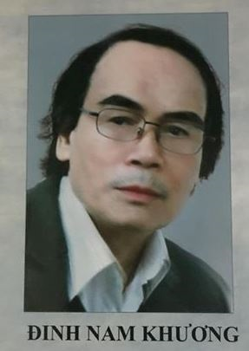 | 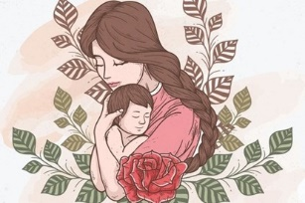 | 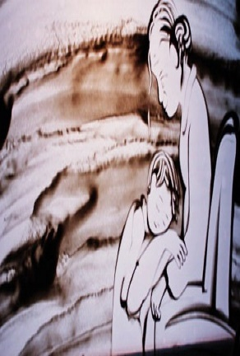 | 
I. MỤC TIÊU
1 Về kiến thức:
- Vài nét chung về nhà thơ Đinh Nam Khương;
- Một số yếu tố hình thức (về vần, nhịp, dòng và khổ thơ), nội dung (đề tài, chủ đề, cảm xúc, ý nghĩa,…) của bài thơ lục bát;
- Nội dung bài thơ là những tình cảm của người con xa nhà trong một lần về thăm mẹ, hình ảnh mẹ hiện hữu trong từng sự vật thân thuộc xung quanh;
- Đặc điểm, tác dụng của biện pháp tu từ ẩn dụ.
2 Về năng lực:
- Nhận biết và phân tích được đặc điểm của thể thơ lục bát thể hiện trong bài Về thăm mẹ;
- Chỉ ra được kết cấu bài thơ;
- Nhận biết và thông hiểu được tác dụng của biện pháp tu từ ẩn dụ trong bài thơ;
- Cảm nhận được những đặc sắc về nội dung, nghệ thuật của bài thơ Về thăm mẹ;
- Cảm nhận được tình cảm yêu thương, trân trọng mẹ mà nhà thơ gửi gắm;
- Thấm thía tình yêu thương cha mẹ dành cho chúng ta.
3 Về phẩm chất:
- Yêu thương, biết ơn, trân trọng và hiếu thảo với cha mẹ.
II. THIẾT BỊ DẠY HỌC VÀ HỌC LIỆU
- SGK, SGV.
- Máy chiếu, máy tính.
- Tranh ảnh về nhà thơ Đinh Nam Khương và văn bản “Về thăm mẹ”.
- Giấy A1 hoặc bảng phụ để HS làm việc nhóm.
- Phiếu học tập.
+ Phiếu số 1:
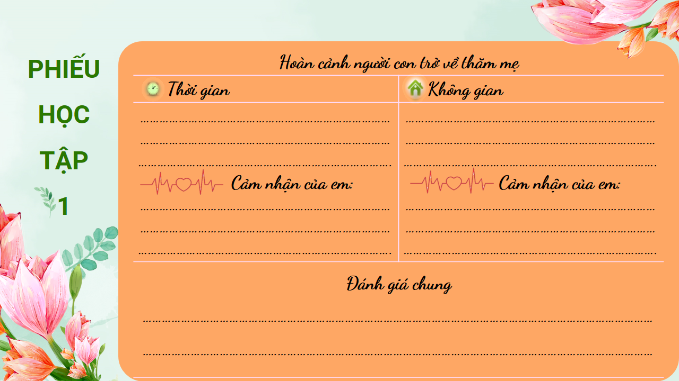
+ Phiếu số 2
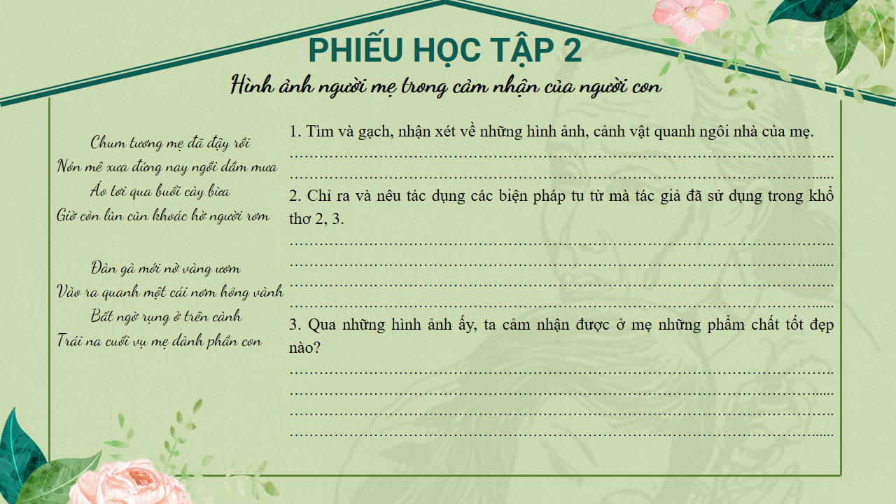

+ Phiếu học tập số 3
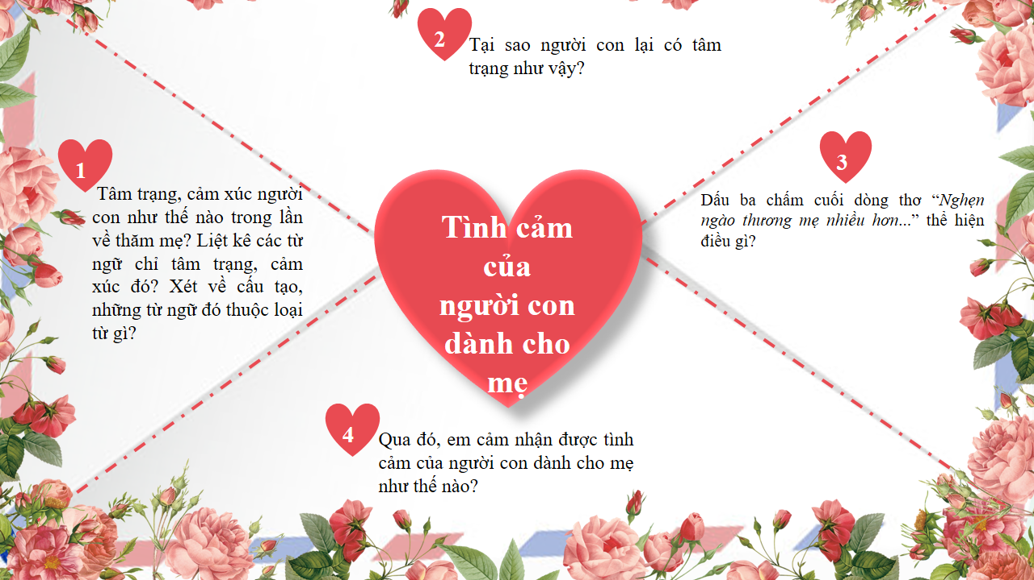III. TIẾN TRÌNH DẠY HỌC
1. HĐ 1: Xác định vấn đề
- Mục tiêu: HS kết nối kiến thức trong cuộc sống vào nội dung của bài học.
- Nội dung: GV hỏi, HS trả lời.
- Sản phẩm: Câu trả lời của HS.
- Tổ chức thực hiện:
B1: Chuyển giao nhiệm vụ (GV)
? Hãy tưởng tượng em đang trên đường trở về nhà để gặp lại người thân sau một chuyến đi xa. Cảm xúc, suy nghĩ của em lúc đó như thế nào?
B2: Thực hiện nhiệm vụ: HS suy nghĩ cá nhân
B3: Báo cáo, thảo luận: HS trả lời câu hỏi của GV
B4: Kết luận, nhận định (GV):
Nhận xét câu trả lời của HS và kết nối vào hoạt động hình thành kiến thức mới.
2. HĐ 2: Hình thành kiến thức mới

I. TÌM HIỂU CHUNG
1. Tác giả
a) Mục tiêu: Giúp HS nêu được những nét chính về nhà thơ Đinh Nam Khương và văn bản Về thăm mẹ.
b) Nội dung:
- GV hướng dẫn HS đọc văn bản và đặt câu hỏi.
- Hs đọc, quan sát SGK và tìm thông tin để trả lời câu hỏi của GV.
c) Sản phẩm: Câu trả lời của HS
d) Tổ chức thực hiện
HĐ của thầy và trò | Sản phẩm dự kiến
B1: Chuyển giao nhiệm vụ (GV)  - Yêu cầu HS dựa vào phần chuẩn bị.  ? Nêu những hiểu biết của em về nhà thơ Đinh Nam Khương?  B2: Thực hiện nhiệm vụ  GV hướng dẫn HS đọc và tìm thông tin.  HS quan sát SGK.  B3: Báo cáo, thảo luận  GV yêu cầu HS trả lời.  HS trả lời câu hỏi của GV.  B4: Kết luận, nhận định (GV)  Nhận xét câu trả lời của HS và và chốt kiến thức lên màn hình. | 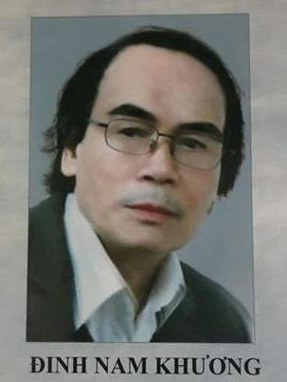  - Đinh Nam Khương (1949-2018)  - Quê Hương Sơn, Mỹ Đức, Hà Nội.  - Ông là phó chủ tịch Hội Đông y Mỹ Đức, Hà Nội, hội viên Hội Nhà văn Việt Nam.  - Giải thưởng:  + Giải A cuộc thi thơ 1981-1982 - Báo Văn nghệ  + Tặng thưởng bài thơ hay nhất 1992 - Báo Văn nghệ Quân đội  + Tặng thưởng chùm thơ hay nhất 2001 - Báo Văn nghệ  + Giải B cuộc thi thơ Lục bát 2002-2003
2. Tác phẩm
a) Mục tiêu: Giúp HS
- Biết được những nét chung của văn bản (Thể loại, bố cục…)
b) Nội dung:
- GV sử dụng KT đặt câu hỏi, sử dụng KT khăn phủ bàn cho HS thảo luận nhóm.
- HS suy nghĩ cá nhân để trả lời, làm việc nhóm để hoàn thành nhiệm vụ.
c) Sản phẩm: Câu trả lời và phiếu học tập đã hoàn thành của HS
d) Tổ chức thực hiện
HĐ của thầy và trò |  | Sản phẩm dự kiến
B1: Chuyển giao nhiệm vụ (GV)  - Hướng dẫn cách đọc & yêu cầu HS đọc.  - Chia nhóm lớp, giao nhiệm vụ:  ? Xác định thể thơ? Chỉ ra những yếu tố đặc trưng của thể thơ qua bài thơ (vần, nhịp, dòng, khổ thơ).  ? Bài thơ là lời của ai? Thể hiện cảm xúc về ai? Cảm xúc như thế nào?  ? Bài thơ gồm mấy khổ thơ? Có thể chia văn bản thành mấy phần và nội dung từng phần?  B2: Thực hiện nhiệm vụ  HS:  - Đọc văn bản  - Làm việc cá nhân 2’, nhóm 5’  + 2 phút đầu, HS ghi kết quả làm việc ra phiếu cá nhân.  + 5 phút tiếp theo, HS làm việc nhóm, thảo luận và ghi kết quả vào ô giữa của phiếu học tập, dán phiếu cá nhân ở vị trí có tên mình.  GV:  - Chỉnh cách đọc cho HS (nếu cần).  - Theo dõi, hỗ trợ HS trong hoạt động nhóm.  B3: Báo cáo, thảo luận  HS: Trình bày sản phẩm của nhóm mình. Theo dõi, nhận xét, bổ sung cho nhóm bạn (nếu cần).  GV:  - Nhận xét cách đọc của HS.  - Hướng dẫn HS trình bày bằng cách nhắc lại từng câu hỏi  B4: Kết luận, nhận định (GV)  - Nhận xét về thái độ học tập & sản phẩm học tập của HS.  - Chốt kiến thức và chuyển dẫn vào mục sau . |  | a) Đọc và tìm hiểu chú thích  - HS đọc đúng, truyền cảm.  b) Tìm hiểu chung  - Thể loại: thơ lục bát:  + Dòng thơ: gồm các dòng lục và dòng bát xen kẽ.  + Vần: bài thơ được gieo vần đặc trưng cho thể lục bát (gieo vần chân và vần lưng): tiếng thứ 6 của dòng lục gieo vần xuống tiếng sáu của dòng bát (đông-không, ra-oà, rồi-ngồi, bừa); tiếng thứ tám của dòng bát gieo xuống tiếng thứ sáu của dòng lục tiếp theo (ngon-tròn, mòn – còn).  + Nhịp thơ: ngắt nhịp chẵn 2/2/2 hoặc 4/4  - Bài thơ là lời của người con thể hiện tình yêu thương dành cho mẹ trong một lần xa quê về thăm mẹ.  - Bố cục: 3 phần  + P1: Hoàn cảnh người con về thăm mẹ  + P2: Hình ảnh người mẹ trong cảm nhận của người con  + P2: Tình cảm của người con dành cho mẹ

II. TÌM HIỂU CHI TIẾT
1. Hoàn cảnh người con về thăm mẹ
a) Mục tiêu: Giúp HS
- Tìm được những chi tiết nói về hoàn cảnh người con về thăm mẹ.
- Cảm nhận về hoàn cảnh đó.
b) Nội dung:
- GV sử dụng KT mảnh ghép cho HS thảo luận.
- HS làm việc cá nhân, làm việc nhóm để hoàn thiện nhiệm vụ.
- HS trình bày sản phẩm, theo dõi, nhận xét và bổ sung cho nhóm bạn (nếu cần).
c) Sản phẩm: Phiếu học tập của HS đã hoàn thành, câu trả lời của HS.
d) Tổ chức thực hiện
HĐ của thầy và trò |  | Sản phẩm dự kiến
B1: Chuyển giao nhiệm vụ (GV)  - GV đặt câu hỏi gợi dẫn, yêu cầu HS thảo luận theo nhóm đôi:  + Người con về thăm mẹ trong thời điểm nào? Thời điểm ấy gợi lên trong em suy nghĩ gì?  + Hình ảnh đầu tiên mà người con tìm đến là gì? Nêu ý nghĩa của hình ảnh đó?  B2: Thực hiện nhiệm vụ  HS: trao đổi theo nhóm đôi.  GV theo dõi, hỗ trợ cho HS (nếu HS gặp khó khăn).  B3: Báo cáo, thảo luận  GV:  - Yêu cầu đại diện của một nhóm lên trình bày.  - Hướng dẫn HS trình bày (nếu cần).  HS:  - Đại diện 1 nhóm lên bày sản phẩm.  - Các nhóm khác theo dõi, quan sát, nhận xét, bổ sung (nếu cần) cho nhóm bạn.  B4: Kết luận, nhận định (GV)  - Nhận xét thái độ và kết quả làm việc của từng nhóm, chỉ ra những ưu điểm và hạn chế trong HĐ nhóm của HS.  - Chốt kiến thức & chuyển dẫn sang mục 2 |  | - Thời gian: chiều đông  Buổi chiều là thời điểm gợi nhiều cảm xúc nhớ thương, thời gian mùa đông gợi cảm giác lạnh lẽo.  - Không gian:  + Bếp chưa lên khói, mẹ không có nhà;  Vì về vào buổi chiều, lại là thời điểm mùa đông nên người con đi tìm hơi ấm trong bếp lửa của mẹ, để được gặp mẹ. Bếp lửa tượng trưng cho hơi ấm, cho mái nhà, gắn liền với hình ảnh mẹ, thể hiện sự sự tần tảo, yêu thương vun vén của người mẹ.  + Trời đang yên vậy bỗng òa mưa rơi.  Câu thơ có thể hiểu theo 2 cách :  . Trời mưa ;  . Òa mưa rơi gợi ra hình ảnh người con òa khóc vì nhớ mẹ, thương mẹ.  => Hoàn cảnh đặc biệt, là cơ hội để tác giả tĩnh tâm quan sát ngôi nhà để hiểu thêm về mẹ, về cuộc đời mẹ.
2. Hình ảnh người mẹ trong cảm nhận của người con
a) Mục tiêu: Giúp HS
- Tìm được chi tiết miêu tả cảnh vật quanh ngôi nhà của mẹ, cảm nhận được tình yêu thương, sự hi sinh mẹ dành cho con.
- Nhận diện và phân tích được tác dụng của các biện pháp tu từ, đặc biệt là biện pháp tu từ ẩn dụ.
b) Nội dung:
- GV sử dụng KT đặt câu hỏi, tổ chức hoạt động nhóm cho HS.
- HS làm việc cá nhân, làm việc nhóm, trình bày sản phẩm, quan sát và bổ sung (nếu cần)
c) Sản phẩm: Câu trả lời của HS và phiếu học tập của HS đã hoàn thành.
d) Tổ chức thực hiện
HĐ của thầy và trò | Sản phẩm dự kiến
B1: Chuyển giao nhiệm vụ (GV)  - Chia nhóm.  - Phát phiếu học tập số 3 & giao nhiệm vụ:  1. Tìm và liệt kê, nhận xét về những hình ảnh, cảnh vật quanh ngôi nhà của người mẹ.  2. Chỉ ra và nêu tác dụng các biện pháp tu từ mà tác giả đã sử dụng trong khổ thơ 2, 3.  3. Qua những hình ảnh ấy, ta cảm nhận được ở mẹ những phẩm chất tốt đẹp nào?  B2: Thực hiện nhiệm vụ  HS:  - 2 phút làm việc cá nhân  - 3 phút thảo luận cặp đôi và hoàn thành phiếu học tập.  GV: Dự kiến KK: câu hỏi số 2  - Tháo gỡ KK ở câu hỏi (2) bằng cách đặt câu hỏi phụ (Tác giả đã sử dụng biện pháp kể hay tả để tái hiện hình ảnh Dế Mèn?).  B3: Báo cáo, thảo luận  GV:  - Yêu cầu HS trình bày.  - Hướng dẫn HS trình bày (nếu cần).  HS  - Đại diện 1 nhóm lên trình bày sản phẩm.  - Các nhóm khác theo dõi, quan sát, nhận xét, bổ sung cho nhóm bạn (nếu cần).  B4: Kết luận, nhận định (GV)  - Nhận xét về thái độ làm việc và sản phẩm của các nhóm.  - Chốt kiến thức lên màn hình, chuyển dẫn sang mục sau. | - Những sự vật gần gũi, đời thường gắn bó với mẹ :  + chum tương đã đậy;  + nón mê ngồi dầm mưa;  + áo tơi lủn củn;  + đàn gà;  + cái nơm hỏng vành;  + trái na cuối vụ.  → Các sự vật quen thuộc, đời thường, gần gũi, gắn liền với mẹ hàng ngày.  → Thậm chí nhiều sự vật còn có vẻ cũ kĩ, xấu xí, không trọn vẹn.  - Nghệ thuật:  + Hình ảnh ẩn dụ "nón mê", "áo tơi" → gợi hình ảnh người mẹ lam lũ, tảo tần.  + Liệt kê: chum tương, nón mê, áo tơi,...  + Nhân hóa nón mê xưa đứng nay ngồi dầm mưa, áo tơi khoác hờ người rơm.  - Qua đó ta thấy được:  + Mẹ rất chu đáo;  + Mẹ tiết kiệm, giản dị, vất vả, tảo tần nuôi con khôn lớn;  + Mẹ yêu thương con, dành tất cả những gì tốt đẹp cho con.  ➩ Người mẹ tần tảo, hi sinh cho con mà quên bản thân mình.
3. Tình cảm của người con dành cho mẹ
a) Mục tiêu: Giúp HS
- Cảm nhận được tình cảm của tác giả đối với mẹ.
b) Nội dung:
- GV sử dụng KT đặt câu hỏi, tổ chức hoạt động nhóm cho HS.
- HS làm việc cá nhân, làm việc nhóm, trình bày sản phẩm, quan sát và bổ sung (nếu cần)
c) Sản phẩm: Câu trả lời của HS và phiếu học tập của HS đã hoàn thành.
d) Tổ chức thực hiện
B1: Chuyển giao nhiệm vụ (GV)  - Phát phiếu học tập số 3 & đặt câu hỏi:  1. Tâm trạng, cảm xúc người con như thế nào trong lần về thăm mẹ? Liệt kê các từ ngữ chỉ tâm trạng, cảm xúc đó? Xét về cấu tạo, những từ ngữ đó thuộc loại từ gì?  2. Tại sao người con lại có tâm trạng như vậy?  3. Dấu ba chấm cuối dòng thơ “Nghẹn ngào thương mẹ nhiều hơn...” thể hiện điều gì?  4. Qua đó, em cảm nhận được tình cảm của người con dành cho mẹ như thế nào?  B2: Thực hiện nhiệm vụ  GV hướng dẫn HS tìm chi tiết trong văn bản.  HS:  - Đọc SGK và tìm chi tiết thể hiện tâm trạng, cảm xúc của người con để hoàn thiện phiếu học tập.  - Suy nghĩ cá nhân.  B3: Báo cáo, thảo luận  GV: Yêu cầu hs trả lời và hướng dẫn (nếu cần).  HS :  - Trả lời câu hỏi của GV.  - Theo dõi, quan sát, nhận xét, bổ sung (nếu cần) cho câu trả lời của bạn.  B4: Kết luận, nhận định: GV nhận xét câu trả lời của HS và chốt kiến thức, kết nối với mục sau. |  | - Tâm trạng, cảm xúc: thơ thẩn, nghẹn ngào, rưng rưng (các từ láy).  - Người con có tâm trạng như vậy vì thấy được sự tảo tần, vất vả của mẹ khi mọi thứ trong nhà đều do mẹ vun vén, khi nhìn thấy mẹ lam lũ, vất vả, khi cảm nhận được tình yêu thương của mẹ.  - Dấu ba chấm cuối dòng thơ:  + Ý muốn chỉ còn có rất nhiều nghẹn ngào con chẳng nói thành lời, chất chứa trong lòng chẳng thể nói ra.  + Câu thơ như kéo dài những niềm thương nỗi nhớ của người con dành cho mẹ.  + Tạo khoảng lặng, dư âm trong lòng độc giả.  - Thể hiện sự xúc động nghẹn ngào, tình yêu thương, biết ơn dành cho mẹ của tác giả.
B1: Chuyển giao nhiệm vụ (GV)  - Chia nhóm lớp theo bàn  - Phát phiếu học tập số 5  - Giao nhiệm vụ nhóm:  ? Nêu những biện pháp nghệ thuật được sử dụng trong văn bản?  ? Nội dung chính của văn bản “Về thăm mẹ”?  ? Ý nghĩa của văn bản.  B2: Thực hiện nhiệm vụ  HS:  - Suy nghĩ cá nhân 2’ và ghi ra giấy.  - Làm việc nhóm 5’ (trao đổi, chia sẻ và đi đến thống nhất để hoàn thành phiếu học tập).  GV hướng theo dõi, quan sát HS thảo luận nhóm, hỗ trợ (nếu HS gặp khó khăn).  B3: Báo cáo, thảo luận  HS:  - Đại diện lên báo cáo kết quả thảo luận nhóm, HS nhóm khác theo dõi, nhận xét và bổ sung (nếu cần) cho nhóm bạn.  GV:  - Yêu cầu HS nhận xét, đánh giá chéo giữa các nhóm.  B4: Kết luận, nhận định (GV)  - Nhận xét thái độ và kết quả làm việc của từng nhóm.  - Chuyển dẫn sang đề mục sau. |  | III. Tổng kết  1. Nghệ thuật  - Thể thơ lục bát ;  - Phối hợp hài hòa các biện pháp tu từ: ẩn dụ, liệt kê, nhân hóa;  - Từ láy đặc sắc.  2. Nội dung  Bài thơ bày tỏ tình cảm của người con xa nhà trong một lần về thăm mẹ.  3. Ý nghĩa  - Tình yêu thương bao la của cha mẹ dành cho ta thể hiện từ những điều bình dị, giản đơn nhất ;  - Mỗi chúng ta cần biết yêu thương, trân trọng, biết ơn và hiếu thảo với cha mẹ của mình.
3. HĐ 3: Luyện tập
a) Mục tiêu: Vận dụng kiến thức của bài học vào việc làm bài tập cụ thể.
b) Nội dung: HS suy nghĩ cá nhân làm bài tập của GV giao.
c) Sản phẩm: Bài vẽ hoặc đoạn văn thể hiện phù hợp nội dung văn bản.
d) Tổ chức thực hiện
B1: Chuyển giao nhiệm vụ: Giáo viên giao bài tập cho HS
Bài tập: Hình dung và tái hiện lại cảnh người con về thăm ngôi nhà của mẹ trong bài thơ bằng cách vẽ tranh minh họa hoặc miêu tả bằng lời văn.
B2: Thực hiện nhiệm vụ
GV hướng dẫn HS: chú ý đến các hình ảnh quanh ngôi nhà của mẹ và tâm trạng, cảm xúc của người con.
HS vẽ tranh minh họa hoặc miêu tả bằng lời văn.
B3: Báo cáo, thảo luận:
- GV yêu cầu HS trình bày sản phẩm của mình.
- HS trình bày, theo dõi, nhận xét, đánh giá và bổ sung cho bài của bạn (nếu cần).
B4: Kết luận, nhận định: GV đánh giá bài làm của HS bằng điểm số.
4. HĐ 4: Vận dụng
a) Mục tiêu:
Vận dụng kiến thức, kĩ năng, thể nghiệm giá trị đã học vào thực tiễn cuộc sống.
b) Nội dung: GV giao nhiệm vụ, HS thực hiện nhiệm vụ.
c) Sản phẩm: Sản phẩm của HS.
d) Tổ chức thực hiện
B1: Chuyển giao nhiệm vụ: (GV giao nhiệm vụ)
? Viết và gửi tặng mẹ tấm bưu thiếp.
B2: Thực hiện nhiệm vụ
GV hướng dẫn HS thực hiện làm bưu thiếp và viết những lời yêu thương dành tặng mẹ.
HS làm bưu thiếp và viết tặng mẹ suy nghĩ về bài học, suy nghĩ về mẹ hoặc chúc mẹ những điều tốt đẹp,...
B3: Báo cáo, thảo luận
HS có thể chia sẻ những nội dung các em viết trong bưu thiếp với cô hoặc với các bạn.
B4: Kết luận, nhận định (GV)
- Chia sẻ với HS suy nghĩ khi đọc những bưu thiếp của các em.
- Dặn dò HS những nội dung cần học ở nhà và chuẩn bị cho tiết học sau.

THỰC HÀNH TIẾNG VIỆT
Thời gian thực hiện : 2 tiết
I. MỤC TIÊU
1 Về kiến thức:
- Tri thức về từ láy, biện pháp tu từ ẩn dụ.
2 Về năng lực:
- Chỉ ra và nêu tác dụng các từ láy được sử dụng trong bài.
- Nhận biết được biện pháp tu từ ẩn dụ , kiểu ẩn dụ.
- Phân tích được tác dụng của biện pháp tu từ ẩn dụ.
3 Về phẩm chất:
- Biết cách sử dụng từ láy, biện pháp tu từ ẩn dụ trong khi viết bài và giao tiếp hằng ngày.
II. THIẾT BỊ DẠY HỌC VÀ HỌC LIỆU
- SGK, SGV.
- Máy chiếu, máy tính.
- Tranh ảnh về nhà văn Tô Hoài và văn bản “Bài học đường đời đầu tiên”
- Giấy A1 hoặc bảng phụ để HS làm việc nhóm.
III. TIẾN TRÌNH DẠY HỌC
HOẠT ĐỘNG 1: XÁC ĐỊNH VẤN ĐỀ
a) Mục tiêu: HS kết nối kiến thức trong cuộc sống vào nội dung của bài học.
b)Nội dung: GV hỏi, HS trả lời.
c)Sản phẩm: Câu trả lời của HS.
d) Tổ chức thực hiện:
HĐ của thầy và trò | Sản phẩm dự kiến
B 1: chuyển giao nhiệm vụ  GV chia lớp thành 4 tổ tham gia trò chơi: Ai nhanh hơn?  Em hãy tìm những từ láy miêu tả hình dáng, tính cách của con người. Tổ nào tìm được nhiều nhất sẽ chiến thắng.  B2: HS trao đổi thảo luận, thực hiện nhiệm vụ  + HS nghe và trả lời  B3: Báo cáo kết quả hoạt động và thảo luận  + HS trình bày sản phẩm thảo luận  + GV gọi hs nhận xét, bổ sung câu trả lời của bạn.  B4: Kết luận, nhận định (GV)  - GV nhận xét, đánh giá , chốt. | - HS tìm ra một số từ láy: mũm mĩm, tròn trịa, gầy gò, nhanh nhẹn, dịu dàng, …..
2. HOẠT ĐỘNG : HÌNH THÀNH KIẾN THỨC
a. Mục tiêu:
- Trình bày được thế nào từ láy, các kiểu từ láy.
- Trình bày được thế nào là ẩn dụ, các kiểu ẩn dụ.
b. Nội dung: Hs sử dụng sgk, chắt lọc kiến thức để tiến hành trả lời câu hỏi.
c. Sản phẩm học tập: câu trả lời của HS
d. Tổ chức thực hiện:
HĐ của thầy và trò | Sản phẩm dự kiến
NV1 :  B 1: chuyển giao nhiệm vụ  - Chia nhóm lớp & đặt câu hỏi:  + Dựa vào kiến thức đã học và những từ láy vừa tìm trên, hãy nêu lại định nghĩa về từ láy.  B 2: Thực hiện nhiệm vụ  HS thực hiện nhiệm vụ  GV hướng dẫn HS hoàn thành nhiệm vụ  B 3: Báo cáo kết quả hoạt động và thảo luận  + HS trình bày sản phẩm thảo luận  + GV gọi hs nhận xét, bổ sung câu trả lời của bạn.  B4: Kết luận, nhận định (GV)  + GV nhận xét, bổ sung, chốt kiến thức .  NV2 :  B1: chuyển giao nhiệm vụ  - GV yêu cầu HS: Dựa vào văn bản Về thăm mẹ đã học, hãy chỉ ra phép tu từ ẩn dụ có trong câu:  Áo tơi qua buổi cày bừa  Giờ còn lủn củn khoác hờ người rơm  Từ đó, hãy nhắc lại khái niệm về biện pháp tu từ ẩn dụ?  - HS thực hiện nhiệm vụ  B 2: Thực hiện nhiệm vụ  + HS thực hiện nhiệm vụ  B 3: Báo cáo kết quả hoạt động và thảo luận  + HS trình bày sản phẩm thảo luận  + GV gọi hs nhận xét, bổ sung câu trả lời của bạn.  B4: Kết luận, nhận định (GV)  + GV nhận xét, bổ sung, chốt lại kiến thức => Ghi lên bảng.  - GV củng cố kiến thức: Biện pháp tu từ ẩn dụ nhằm làm tăng sức gợi hình, gợi cảm cho sự diễn đạt  . | I.Lí thuyết  1. Từ láy  - Từ láy là từ phức do hai hay nhiều tiếng có âm đầu hoặc vần (hoặc cả âm đàu và ván) giống nhau tạo thành, ví dụ: chăm chỉ, thật thà, lim dim, lủi thủi, từ từ,...  2. Ẩn dụ  - Ẩn dụ là biện pháp tu từ , sự vât, hiện tượng này được gọi tên bằng sự vật, hiện tượng khác có nét tương đồng với nó nhằm tăng sức gợi hình, gợi cảm cho sự diễn đạt.

3.HOẠT ĐỘNG LUYỆN TẬP
a. Mục tiêu: Củng cố lại kiến thức đã học.
b. Nội dung: Sử dụng sgk, kiến thức đã học để hoàn thành bài tập.
c. Sản phẩm học tập: Kết quả của HS.
d. Tổ chức thực hiện:
HĐ của thầy và trò | Sản phẩm dự kiến
NV1: Bài tập 1  B 1: chuyển giao nhiệm vụ  - GV yêu cầu HS: làm bài tập 1  GV hướng dẫn HS cách xác định từ láy và chỉ ra ý nghĩa, tác dụng của nó trong câu.  Bước 2: Thực hiện nhiệm vụ  + HS thảo luận và trả lời từng câu hỏi  Bước 3: Báo cáo kết quả hoạt động và thảo luận  + HS trình bày sản phẩm thảo luận  + GV gọi hs nhận xét, bổ sung câu trả lời của bạn.  B4: Kết luận, nhận định (GV)  + GV nhận xét, bổ sung, chốt lại kiến thức => Ghi lên bảng  NV2: Bài tập 2  B 1: chuyển giao nhiệm vụ  - GV yêu cầu HS làm bài tập 2, xếp các từ ghép thuộc cùng nhóm về chất liệu, cách chế biến, tính chất, hình dáng của món ăn.  Bước 2: Thực hiện nhiệm vụ  + HS thảo luận và trả lời từng câu hỏi  B 3: Báo cáo kết quả hoạt động và thảo luận  + HS trình bày sản phẩm thảo luận  + GV gọi hs nhận xét, bổ sung câu trả lời của bạn.  B4: Kết luận, nhận định (GV)  - Nhận xét thái độ và kết quả làm việc của HS, chuyển dẫn vào HĐ sau.  NV3: Bài tập 3  B 1: chuyển giao nhiệm vụ  - GV yêu cầu HS đọc bài tập 3. Chia lớp thành 6 nhóm.  Nhóm 1-3: làm ý a  Nhóm 2-5: làm ý  - HS tiếp nhận nhiệm vụ.  B 2: Thực hiện nhiệm vụ  + HS thảo luận và trả lời từng câu hỏi  B 3: Báo cáo kết quả hoạt động và thảo luận  + HS trình bày sản phẩm thảo luận  + GV gọi hs nhận xét, bổ sung câu trả lời của bạn.  B4: Kết luận, nhận định (GV)  + GV nhận xét, bổ sung, chốt lại kiến thức => Ghi lên bảng | Bài tập 1/ trang 24  a, từ láy: chắt chiu, dãi dầu  tác dụng: tăng sức gợi hình cho hình ảnh thơ, thể hiện sự vất vả, dành dụm, chăm chút của mẹ dành cho con.  b, từ láy: nghẹn ngào  tác dụng: thể hiện tình cảm yêu thương dâng trào của người con với mẹ của mình.  Bài 2/Trang 41  - Ẩn dụ: cái trăng vàng/ cái trăng tròn/ cái trăng còn nằm nôi/ cái Mặt Trời bé con → chỉ người con.  - Tác dụng:  + Tăng sức gợi cảm cho sự diễn đạt.  + Thể hiện tình cảm yêu thương vô bờ của người mẹ với con: với mẹ con là trăng, là Mặt Trời, dù ngày hay đêm, con vẫn mãi là điều quan trọng nhất.  Bài 3/ trang 42  a) cái khuyết tròn đầy tương đồng với đứa con còn nhỏ, chưa phát triển toàn diện.  b)  + Ăn quả tương đồng với sự hưởng thụ thành quả lao động.  + Kẻ trồng cây tương đồng phẩm chất với những người lao động tạo ra thành quả.  c)  + mực - đen tương đồng với cái tối tăm, cái xấu (tương đồng về phẩm chất);  + đèn - rạng tương đồng với cái sáng sủa, cái tốt, cái hay, cái tiến bộ (tương đồng về phẩm chất);

D. HOẠT ĐỘNG VẬN DỤNG
a. Mục tiêu: Vận dụng kiến thức đã học để giải bài tập, củng cố kiến thức.
b. Nội dung: Sử dụng kiến thức đã học để hỏi và trả lời, trao đổi
c. Sản phẩm học tập: Câu trả lời của HS
d. Tổ chức thực hiện:
- GV yêu cầu HS: viết đoạn văn (5-7 câu) về chủ đề tình cảm gia đình, trong đó sử dụng ít nhất một ẩn dụ.
- GV nhận xét, đánh giá, chuẩn kiến thức

THỰC HÀNH ĐỌC HIỂU
CA DAO VIỆT NAM
Thời gian thực hiện : 1 tiết
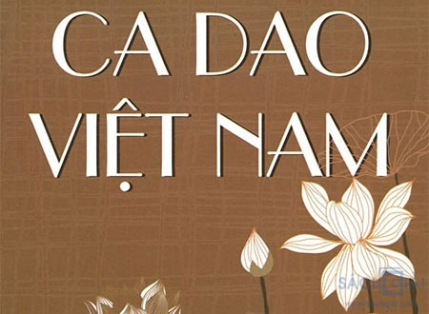 | 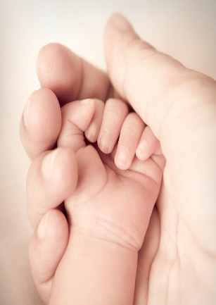 |  | 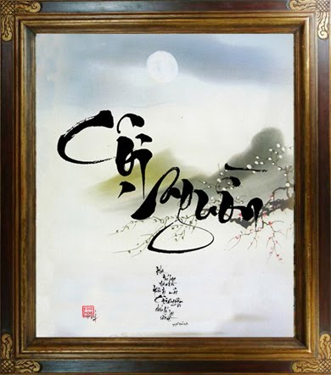
1. MỤC TIÊU
1.1 Về kiến thức:
- Đặc điểm cơ bản của ca dao: hình thức thơ, phương diện nội dung.
- Nội dung của một số bài ca dao về tình cảm gia đình;
1.2 Về năng lực:
- Nhận biết và phân tích được đặc điểm của thể thơ lục bát thể hiện trong ba bài ca dao;
- Phân tích được những đặc sắc về nội dung, nghệ thuật của ba bài ca dao;
- Chỉ ra và nêu tác dụng của biện pháp tu từ so sánh được thể hiện trong các bài ca dao;
1.3 Về phẩm chất:
- Biết ơn tổ tiên, kính trọng ông bà, cha mẹ, anh chị em ruột thịt và các mối quan hệ khác, từ đó có ý thức trước những hành động của mình.
2. THIẾT BỊ DẠY HỌC VÀ HỌC LIỆU
- SGK, SGV.
- Máy chiếu, máy tính.
- Sách Ca dao, tục ngữ Việt Nam.
- Giấy A1 hoặc bảng phụ để HS làm việc nhóm.
- Phiếu học tập.

+ Phiếu số 1:
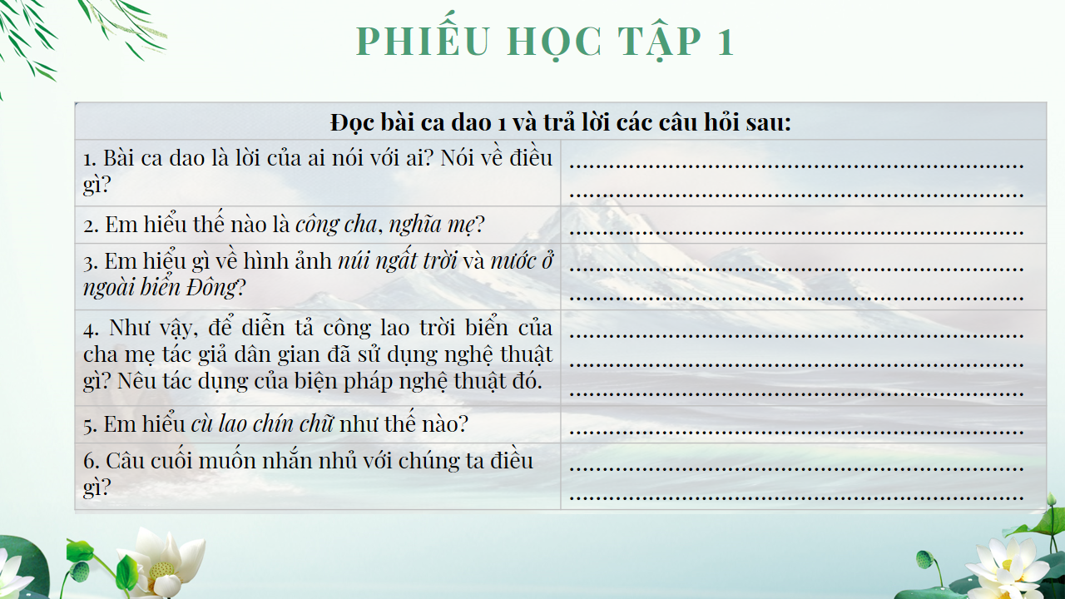
+ Phiếu số 2:
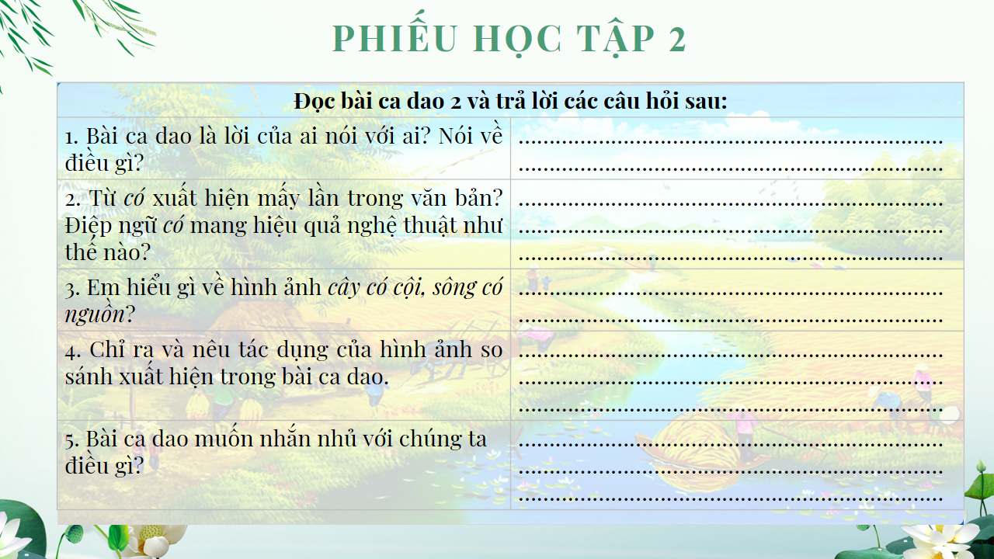

+ Phiếu số 3:
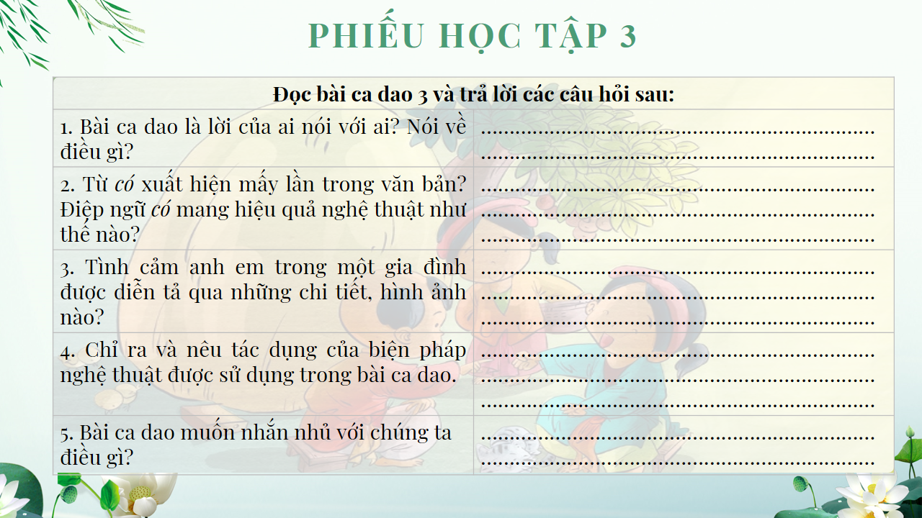
+ Phiếu số 4:
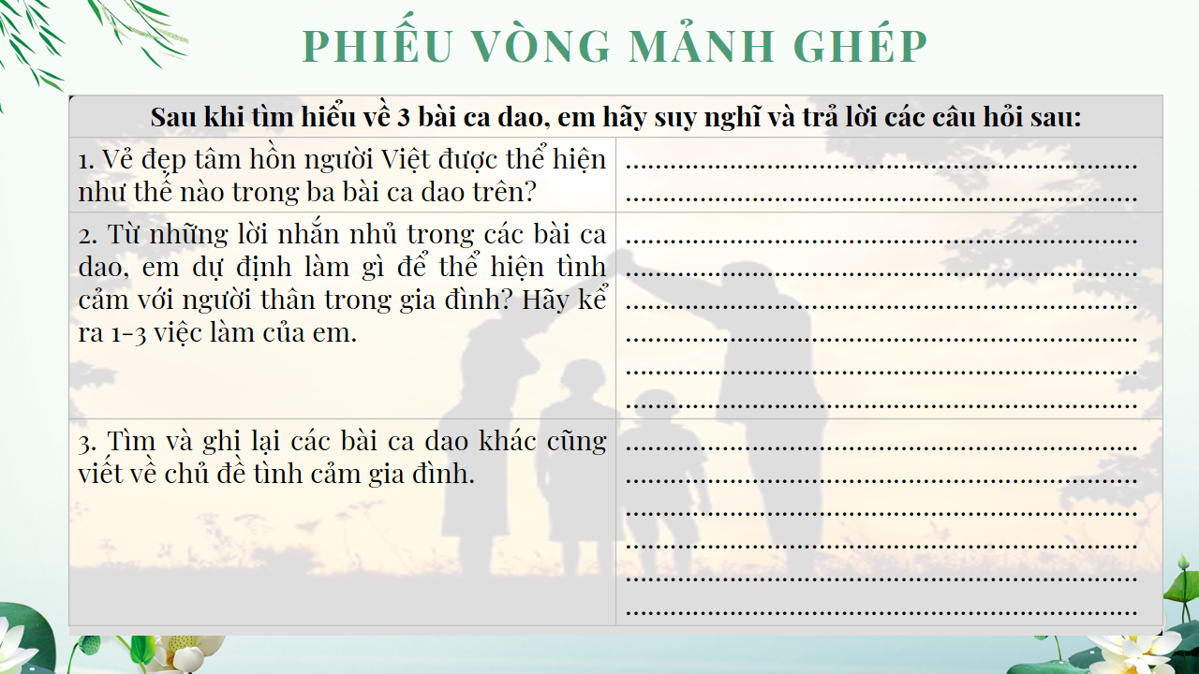
3. TIẾN TRÌNH DẠY HỌC
1. HĐ 1: Xác định vấn đề
- Mục tiêu: Tạo hứng thú cho HS, thu hút HS sẵn sàng thực hiện nhiệm vụ học tập của mình. HS khắc sâu kiến thức nội dung bài học.
- Nội dung: GV tổ chức thi hát/đọc những bài ca dao HS sưu tầm theo nhóm.
- Sản phẩm: Các bài ca dao HS sưu tầm được.
- Tổ chức thực hiện:
B1: Chuyển giao nhiệm vụ (GV)
- GV tổ chức thi hát/đọc những bài ca dao mà HS sưu tầm theo nhóm.
- GV phổ biết tiêu chí chấm điểm: Các nhóm mỗi lần hát đúng nhạc/lời hoặc đọc đúng bài ca dao sẽ được tính 10 điểm. Nếu hát/đọc không chính xác về nhạc/lời sẽ không được tính điểm. Nhóm nào có tổng điểm cao hơn sẽ chiến thắng.
B2: Thực hiện nhiệm vụ:
HS thống nhất, tổng hợp các bài ca dao đã sưu tầm theo nhóm.
B3: Báo cáo, thảo luận:
- HS tham gia cuộc thi hát/đọc những bài ca dao nhóm đã sưu tầm.
- Nội dung thi: Mỗi nhóm lần lượt thay phiên nhau hát hoặc đọc một bài ca dao về chủ đề bất kì.
B4: Kết luận, nhận định (GV):
Nhận xét phần thi của HS và kết nối vào hoạt động hình thành kiến thức mới.
2. HĐ 2: Hình thành kiến thức mới
2.1 Đọc – hiểu văn bản
I. TÌM HIỂU CHUNG
1. Ca dao
a) Mục tiêu: kiến thức cơ bản về ca dao.
b) Nội dung:
- GV hướng dẫn HS đọc văn bản và đặt câu hỏi.
- Hs đọc, quan sát SGK và tìm thông tin để trả lời câu hỏi của GV.
c) Sản phẩm: Câu trả lời của HS
d) Tổ chức thực hiện
HĐ của thầy và trò | Sản phẩm dự kiến
B1: Chuyển giao nhiệm vụ (GV)  - Yêu cầu HS đọc SGK và trả lời câu hỏi  ? Nêu những hiểu biết của em về ca dao?  B2: Thực hiện nhiệm vụ  GV hướng dẫn HS đọc và tìm thông tin.  HS quan sát SGK.  B3: Báo cáo, thảo luận  GV yêu cầu HS trả lời.  HS trả lời câu hỏi của GV.  B4: Kết luận, nhận định (GV)  Nhận xét câu trả lời của HS và và chốt kiến thức lên màn hình. | - Ca dao là một hình thức thơ ca dân gian truyền thống lâu đời của dân tộc Việt Nam.  - Ca dao sử dụng nhiều thể thơ, trong đó nhiều bài viết theo thể lục bát. Mỗi bài ca dao ít nhất có hai dòng.  - Ca dao thể hiện các phương diện tình cảm, trong đó có tình cảm gia đình.
2. Văn bản
a) Mục tiêu: Giúp HS
- Biết được những nét chung của văn bản (thể thơ, vần, nhịp…).
b) Nội dung:
- GV sử dụng KT đặt câu hỏi, sử dụng KT khăn phủ bàn cho HS thảo luận nhóm.
- HS suy nghĩ cá nhân để trả lời, làm việc nhóm để hoàn thành nhiệm vụ.
c) Sản phẩm: Câu trả lời và phiếu học tập đã hoàn thành của HS
d) Tổ chức thực hiện
HĐ của thầy và trò |  | Sản phẩm dự kiến
B1: Chuyển giao nhiệm vụ (GV)  - Hướng dẫn cách đọc & yêu cầu HS đọc.  - Chia nhóm lớp, giao nhiệm vụ:  ? Xác định thể thơ, vần nhịp của 3 bài ca dao.  ? 3 bài ca dao thuộc chủ đề nào?  B2: Thực hiện nhiệm vụ  HS:  - Đọc văn bản  - Làm việc cá nhân 2’, nhóm 5’  + 2 phút đầu, HS ghi kết quả làm việc ra phiếu cá nhân.  + 5 phút tiếp theo, HS làm việc nhóm, thảo luận và ghi kết quả vào ô giữa của phiếu học tập, dán phiếu cá nhân ở vị trí có tên mình.  GV:  - Chỉnh cách đọc cho HS (nếu cần).  - Theo dõi, hỗ trợ HS trong hoạt động nhóm.  B3: Báo cáo, thảo luận  HS: Trình bày sản phẩm của nhóm mình. Theo dõi, nhận xét, bổ sung cho nhóm bạn (nếu cần).  GV:  - Nhận xét cách đọc của HS.  - Hướng dẫn HS trình bày bằng cách nhắc lại từng câu hỏi  B4: Kết luận, nhận định (GV)  - Nhận xét về thái độ học tập & sản phẩm học tập của HS.  - Chốt kiến thức và chuyển dẫn vào mục sau . |  | a) Đọc và tìm hiểu chú thích  - HS đọc diễn cảm.  b) Tìm hiểu chung  - Thể thơ: lục bát;  - Vần chân, vần lưng đặc trưng của thể lục bát.  - Nhịp ngắt nhịp chẵn 2/2/2 hoặc 4/4.  - Cùng nói về tình cảm gia đình.

II. TÌM HIỂU CHI TIẾT
Nội dung các bài ca dao
a) Mục tiêu: Giúp HS
- Tìm hiểu đặc sắc nội dung, nghệ thuật của 3 bài ca dao.
- Thấy được vẻ đẹp tâm hồn người Việt thể hiện trong accs
b) Nội dung:
- GV sử dụng KT chuyên gia - mảnh ghép cho HS thảo luận.
- HS làm việc cá nhân, làm việc nhóm để hoàn thiện nhiệm vụ.
- HS trình bày sản phẩm, theo dõi, nhận xét và bổ sung cho nhóm bạn (nếu cần).
c) Sản phẩm: Phiếu học tập của HS đã hoàn thành, câu trả lời của HS.
d) Tổ chức thực hiện
HĐ của thầy và trò | Sản phẩm dự kiến
B1: Chuyển giao nhiệm vụ (GV)  * Vòng chuyên gia (7 phút)  - Chia lớp ra làm 3 nhóm hoặc 6 nhóm:  - Yêu cầu các em ở mỗi nhóm đánh số 1,2,3… (nếu 3 nhóm) hoặc 1,2,3,4,5,6 (nếu 6 nhóm)...  - Phát phiếu học tập số 1, 2, 3 & giao nhiệm vụ:  Nhóm I: Hoàn thành PBT 1.  1. Bài ca dao là lời của ai nói với ai? Nói về điều gì?  2. Em hiểu thế nào là công cha, nghĩa mẹ?  3. Em hiểu gì về hình ảnh núi ngất trời và nước ở ngoài biển Đông?  4. Như vậy, để diễn tả công lao trời biển của cha mẹ tác giả dân gian đã sử dụng nghệ thuật gì? Nêu tác dụng của biện pháp nghệ thuật đó.  5. Em hiểu cù lao chín chữ như thế nào?  6. Câu cuối muốn nhắn nhủ với chúng ta điều gì?  Nhóm II: Hoàn thành PBT 2.  1. Bài ca dao là lời của ai nói với ai? Nói về điều gì?  2. Từ có xuất hiện mấy lần trong văn bản? Điệp ngữ có mang hiệu quả nghệ thuật như thế nào?  3. Em hiểu gì về hình ảnh cây có cội, sông có nguồn?  4. Chỉ ra và nêu tác dụng của hình ảnh so sánh xuất hiện trong bài ca dao.  5. Bài ca dao muốn nhắn nhủ với chúng ta điều gì?  Nhóm III: Hoàn thành PBT 3.  1. Bài ca dao là lời của ai nói với ai? Nói về điều gì?  2. Từ có xuất hiện mấy lần trong văn bản? Điệp ngữ có mang hiệu quả nghệ thuật như thế nào?  3. Tình cảm anh em trong một gia đình được diễn tả qua những chi tiết, hình ảnh nào?  4. Chỉ ra và nêu tác dụng của biện pháp nghệ thuật được sử dụng trong bài ca dao.  5. Bài ca dao muốn nhắn nhủ với chúng ta điều gì?  * Vòng mảnh ghép (8 phút)  - Tạo nhóm mới (các em số 1 tạo thành nhóm I mới, số 2 tạo thành nhóm II mới, số 3 tạo thành nhóm III mới) & giao nhiệm vụ mới:  - Chia sẻ kết quả thảo luận ở vòng chuyên gia?  - Hoàn thành PHT 4.  1. Vẻ đẹp tâm hồn người Việt được thể hiện như thế nào trong ba bài ca dao trên?  2. Từ những lời nhắn nhủ trong các bài ca dao, em dự định làm gì để thể hiện tình cảm với người thân trong gia đình? Hãy kể ra 1-3 việc làm của em.  3. Tìm và ghi lại các bài ca dao khác cũng viết về chủ đề tình cảm gia đình.  B2: Thực hiện nhiệm vụ  * Vòng chuyên gia  HS:  - Làm việc cá nhân 2 phút, ghi kết quả ra phiếu cá nhân.  - Thảo luận nhóm 5 phút và ghi kết quả ra phiếu học tập nhóm (phần việc của nhóm mình làm).  GV hướng dẫn HS thảo luận (nếu cần).  * Vòng mảnh ghép (8 phút)  HS:  - 3 phút đầu: Từng thành viên ở nhóm trình bày lại nội dung đã tìm hiểu ở vòng chuyên gia.  - 5 phút tiếp: thảo luận, trao đổi để hoàn thành những nhiệm vụ còn lại.  GV theo dõi, hỗ trợ cho HS (nếu HS gặp khó khăn).  B3: Báo cáo, thảo luận  GV:  - Yêu cầu đại diện của một nhóm lên trình bày.  - Hướng dẫn HS trình bày (nếu cần).  HS:  - Đại diện 1 nhóm lên bày sản phẩm.  - Các nhóm khác theo dõi, quan sát, nhận xét, bổ sung (nếu cần) cho nhóm bạn.  B4: Kết luận, nhận định (GV)  - Nhận xét thái độ và kết quả làm việc của từng nhóm, chỉ ra những ưu điểm và hạn chế trong HĐ nhóm của HS.  - Chốt kiến thức & chuyển dẫn sang phần tổng kết. | 1. Bài ca dao 1  - Bài ca dao là lời mẹ nói với con qua điệu hát ru.  - Mẹ nói với con về: công lao của cha mẹ và bổn phận của con trước công lao ấy.  - Công cha, nghĩa mẹ là công sinh thành và giáo dưỡng của cha mẹ.  - Núi ngất trời, nước ở ngoài biển Đông là những hình ảnh thiên nhiên vũ trụ rộng lớn, vĩnh hằng.  => Hình ảnh so sánh cụ thể, phù hợp: lấy cái to lớn mênh mông, vô tận để so sánh với công lao cha mẹ.  => Khẳng định công lao cha mẹ vô cùng to lớn.  - Chín chữ cù lao nói về công lao cha mẹ nuôi con vất vả nhiều bề.  => Con cái phải biết ghi tạc công ơn trời biển của cha mẹ mà đền đáp, làm tròn bổn phận của mình  2. Bài ca dao 2  - Đây có thể là lời của ông bà, cha mẹ nói với con cháu, cũng có thể là lời tâm sự của mọi người với nhau.  - Bài ca dao nói về tình cảm đối với tổ tiên, nguồn cội.  - Chữ "có" được điệp lại bốn lần: + tạo nhịp điệu cho bài thơ  + khẳng định một chân lí, một sự thật hiển nhiên rằng mọi người, mọi vật đều có nguồn gốc.  - Cây thì có cội có gốc, sông thì có nguồn. Nhờ có gốc bền rễ sâu mà cành lá mới xanh tươi, đơm hoa kết trái. Nhờ có nguồn mà sông mới có nước không bao giờ cạn. Con người cũng vậy, phải "có cố, có ông", có tổ tiên, ông bà mới có cha mẹ, con cháu.  => Hình ảnh so sánh giúp cho ý thơ trở nên giản dị, dễ hiểu.  => Con cháu phải biết ghi nhớ công ơn của tổ tiên, ông bà; phải thủy chung, không được vong ơn bội nghĩa.  3. Bài ca dao 3  - Đây có thể là lời của ông bà, cha mẹ nói với con cháu, cũng có thể là lời tâm sự của anh em với nhau. - Bài ca dao nói về tình cảm anh em trong gia đình.  - Điệp từ "Cùng" nhấn mạnh sự gắn bó về nguồn gốc máu mủ, ruột thịt.  - So sánh " Tình cảm anh em - tay chân " biểu thị sự gần gũi ko thể tách rời.  => Anh em một nhà cùng do cha mẹ sinh ra vậy nên phải sống hoà thuận, yêu thương gắn bó, đoàn kết tương thân, tương ái với nhau để cha mẹ được an tâm và vui lòng.  => Qua 3 bài ca dao, ta thấy được vẻ đẹp tâm hồn người Việt:  - Trân trọng, đề cao nguồn cội, tình cảm;  - Sống ân nghĩa, thủy chung.  => Tình cảm gia đình là tình cảm thiêng liêng nhất đối với mỗi con người. Chúng ta cần biết trân trọng, vun đắp tình cảm ấy ngày càng sâu sắc, bền chặt.
B1: Chuyển giao nhiệm vụ (GV)  - Chia nhóm lớp theo bàn  - Giao nhiệm vụ nhóm:  ? Nêu những biện pháp nghệ thuật được sử dụng trong 3 văn bản?  ? Nội dung chính của các bài ca dao?  B2: Thực hiện nhiệm vụ  HS:  - Suy nghĩ cá nhân 2’ và ghi ra giấy.  - Làm việc nhóm 5’ (trao đổi, chia sẻ và đi đến thống nhất để hoàn thành phiếu học tập).  GV hướng theo dõi, quan sát HS thảo luận nhóm, hỗ trợ (nếu HS gặp khó khăn).  B3: Báo cáo, thảo luận  HS:  - Đại diện lên báo cáo kết quả thảo luận nhóm, HS nhóm khác theo dõi, nhận xét và bổ sung (nếu cần) cho nhóm bạn.  GV:  - Yêu cầu HS nhận xét, đánh giá chéo giữa các nhóm.  B4: Kết luận, nhận định (GV)  - Nhận xét thái độ và kết quả làm việc của từng nhóm.  - Chuyển dẫn sang đề mục sau. | III. Tổng kết  1. Nghệ thuật  - Thể thơ lục bát  - Âm điệu tha thiết  - Phép so sánh, đối xứng.  2. Nội dung  Tình cảm đối với ông bà, cha mẹ, anh em và tình cảm của ông bà, cha mẹ đối với con cháu luôn là những tình cảm sâu nặng thiêng liêng nhất trong đời sống mỗi con người.
3. HĐ 3: Luyện tập
a) Mục tiêu: Vận dụng kiến thức của bài học vào việc làm bài tập cụ thể.
b) Nội dung: HS suy nghĩ cá nhân làm bài tập của GV giao.
c) Sản phẩm: Đoạn văn đảm bảo yêu cầu đề bài.
d) Tổ chức thực hiện
B1: Chuyển giao nhiệm vụ: Giáo viên giao bài tập cho HS
Bài tập 1: Viết đoạn văn khoảng 7 câu nêu cảm nhận của em về bài ca dao em yêu thích nhất.
B2: Thực hiện nhiệm vụ
GV hướng dẫn HS:
Đoạn văn cần đảm bảo:
- Hình thức: đoạn văn khoảng 7 câu, có đầy đủ mở đoạn, thân đoạn, kết đoạn.
- Nội dung:
+ Chú ý nêu đặc sắc nội dung, nghệ thuật của bài ca dao.
+ Nêu lí do vì sao em yêu thích bài ca dao đó nhất.
HS viết đoạn.
B3: Báo cáo, thảo luận:
- GV yêu cầu HS trình bày sản phẩm của mình.
- HS trình bày, theo dõi, nhận xét, đánh giá và bổ sung cho bài của bạn (nếu cần).
B4: Kết luận, nhận định: GV đánh giá bài làm của HS bằng điểm số.
4. HĐ 4: Vận dụng
a) Mục tiêu: Vận dụng kiến thức đã học vào thực tế cuộc sống.
b) Nội dung: GV giao nhiệm vụ, HS thực hiện nhiệm vụ.
c) Sản phẩm: Sản phẩm của HS sau khi đã được chỉnh sửa (nếu cần).
d) Tổ chức thực hiện
B1: Chuyển giao nhiệm vụ: (GV giao nhiệm vụ)
? Hãy viết bài thơ lục bát về gia đình em.
- Nộp sản phẩm về hòm thư của GV hoặc chụp lại gửi qua zalo nhóm lớp.
B2: Thực hiện nhiệm vụ
GV hướng dẫn HS xác nhiệm vụ.
HS đọc, xác định yêu cầu của bài tập và lên ý tưởng cho bài thơ.
B3: Báo cáo, thảo luận
GV hướng dẫn các em cách nộp sản phẩm.
HS nộp sản phẩm cho GV qua hệ thống CNTT mà GV hướng dẫn.
B4: Kết luận, nhận định (GV)
- Nhận xét ý thức làm bài của HS (HS nộp bài không đúng qui định (nếu có).
- Dặn dò HS những nội dung cần học ở nhà và chuẩn bị cho bài sau.

VIẾT
TẬP LÀM THƠ LỤC BÁT
Thời gian thực hiện: 03 tiết
I. MỤC TIÊU:
1. Về kiến thức:
- Yêu cầu về thể thơ, nhịp thơ, gieo vần trong thơ lục bát;
- Lựa chọn từ ngữ phù hợp;
- Kết hợp một số biện pháp tu từ: so sánh, ẩn dụ.
2. Về năng lực:
- Biết lựa chọn từ ngữ phù hợp;
- Nắm được quy tắc B -T trong thơ lục bát;
- Bước đầu biết viết bài thơ theo thể lục bát về 1 nội dung cụ thể có kết hợp một số biện pháp tu từ: so sánh, ẩn dụ.
3. Về phẩm chất:
- Chăm chỉ: HS có ý thức học tập, kiên trì, học hỏi, sáng tạo.
- Trách nhiệm: Làm chủ được bản thân trong quá trình học tập, có ý thức vận dụng kiến thức vào giao tiếp và tạo lập văn bản.
- Yêu thương, biết ơn, trân trọng công lao của cha mẹ, ông bà, thầy cô giáo…
- Bồi dưỡng tình yêu tiếng Việt.
II. THIẾT BỊ DẠY HỌC VÀ HỌC LIỆU
1. Thiết bị: Máy chiếu, máy tính, Giấy A1 hoặc bảng phụ để HS làm việc nhóm, Phiếu học tập, Bảng kiểm tra, đánh giá thái độ làm việc nhóm, bài trình bày của HS.
2. Học liệu: SGK, kế hoạch bài dạy, sách tham khảo, phiếu học tập, ....

PHIẾU TÌM BÀI THƠ, KHỔ THƠ
Họ và tên HS: ………………………….
Nhiệm vụ: - Chép thuộc 1 khổ thơ / đoạn thơ hoặc ít nhất 2 câu thơ lục bát mà em nhớ:...…………………………………………………………………………….
………………………………………………………………………………………………
- Điền nối tiếp thêm 1 dòng phía dưới (câu 8 tiếng) để tạo nên 1 cặp thơ lục bát hoàn chỉnh:
Ngoài vườn ríu rít tiếng chim,
……………………………………………

\\\

III. TIẾN TRÌNH DẠY HỌC:
1. Hoạt động 1: Xác định vấn đề
a) Mục tiêu: Giúp HS:
Biết được nhiệm vụ của bài học: Tập làm thơ lục bát.
b) Nội dung: GV phát phiếu học tập số 1, HS trả lời vào phiếu học tập.
c) Sản phẩm: Câu trả lời trên Phiếu học tập của học sinh.
d) Tổ chức thực hiện:
 | HĐ của thầy và trò |  | Sản phẩm dự kiến
 | Bước 1: Chuyển giao nhiệm vụ học tập:  GV giao nhiệm vụ cho HS thông qua phiếu bài tập GV đã chuẩn bị.  Bước 2: Thực hiện nhiệm vụ học tập  HS: Hoàn thiện vào phiếu học tập của GV.  GV:  - Dự kiến khó khăn HS gặp: chưa hoàn thiện được đầy đủ câu 8 tiếng để tạo nên 1 cặp LB hoàn chỉnh, hoặc điền được nhưng chưa đúng theo luật của thể thơ (do thiếu vốn từ, chưa nắm được luật thơ…);  - GV tháo gỡ khó khăn của HS bằng cách gợi ý: Nhìn vào văn bản Về thăm mẹ vừa học, ở mỗi cặp thơ lục bát có điểm gì đáng chú ý về vần và thanh điệu?  Bước 3: Báo cáo kết quả và thảo luận  - GV chỉ định 1 - 2 học sinh trình bày nội dung trong phiếu học tập của mình.  - HS trình bày.  - Các bạn còn lại nhận xét về nội dung báo cáo của bạn đã trình bày.  - GV thu lại toàn bộ phiếu học tập (đọc, đánh giá vào phiếu cho học sinh sau).  Bước 4: Đánh giá kết quả thực hiện nhiệm vụ  GV nhận xét câu trả lời của HS kết hợp giới thiệu vào bài. |  | - HS chép thuộc đoạn / khổ thơ / cặp câu lục bát.  - HS tập hoàn thiện 1 cặp thơ lục bát.
2. Hoạt động 2: Hình thành kiến thức mới
Nhiệm vụ 1: Định hướng
a) Mục tiêu:
HS biết được các yêu cầu đối với thể thơ lục bát:
- Việc lựa chọn từ ngữ cho phù hợp;
- Biết quy tắc B – T trong thơ lục bát.
b) Nội dung:
- GV sử dụng KT động não để hỏi HS;
- HS trả lời.
c) Sản phẩm: Các câu trả lời của học sinh
d) Tổ chức thực hiện:
Phần a)  Bước 1: Chuyển giao nhiệm vụ học tập:  - GV yêu cầu HS đọc yêu cầu a và thực hiện vào phiếu bài tập đã chuẩn bị ở nhà.  ? Từ VD trên, hãy rút ra đặc điểm về vần điệu trong thơ lục bát.  Bước 2: Thực hiện nhiệm vụ  HS:  - Lắng nghe yêu cầu, tập trung thực hiện nhiệm vụ học tập;  - Trao đổi cặp đôi và thống nhất nội dung.  GV: hướng dẫn HS hoàn thành nhiệm vụ.  Bước 3: Báo cáo, thảo luận  GV:  - Yêu cầu đại diện học sinh của một vài cặp đôi trình bày.  - Hướng dẫn HS cách trình bày (nếu cần).  HS:  - Trình bày kết quả làm việc nhóm;  - Nhận xét và bổ sung cho nhóm bạn (nếu cần).  Bước 4: Kết luận, nhận định (GV)  Nhận xét sản phẩm của HS và chốt kiến thức.  Phần b)  Bước 1: Chuyển giao nhiệm vụ học tập:  GV: yêu cầu HS theo dõi và hoàn thiện ý b để nắm được cách sắp xếp thanh điệu trong các dòng thơ LB;  Bước 2: Thực hiện nhiệm vụ  HS:  - Lắng nghe yêu cầu, tập trung thực hiện nhiệm vụ học tập;  - Trao đổi cặp đôi và thống nhất nội dung.  - Sử dụng phiếu học tập đã được chuẩn bị để điền kí hiệu B – T.  GV: hướng dẫn HS hoàn thành nhiệm vụ.  Bước 3: Báo cáo, thảo luận  GV:  - Yêu cầu đại diện học sinh của một vài cặp đôi trình bày.  - Hướng dẫn HS cách trình bày (nếu cần).  HS:  - Trình bày kết quả làm việc nhóm;  - Nhận xét và bổ sung cho nhóm bạn (nếu cần).  Bước 4: Kết luận, nhận định (GV)  - Nhận xét, bổ sung sản phẩm của HS và chốt kiến thức.  - Chuyển dẫn sang mục sau.  Phần c)  Bước 1: Chuyển giao nhiệm vụ học tập:  - GV yêu cầu HS thực hiện phiếu học tập đã được chuẩn bị.  ? Nx về cách sắp xếp thanh điệu trong thơ LB.  Bước 2: Thực hiện nhiệm vụ  HS:  - Lắng nghe yêu cầu, tập trung thực hiện nhiệm vụ học tập;  - Trao đổi cặp đôi và thống nhất nội dung.  GV: hướng dẫn HS hoàn thành nhiệm vụ.  Bước 3: Báo cáo, thảo luận  GV:  - Yêu cầu đại diện học sinh của một vài cặp đôi trình bày.  - Hướng dẫn HS cách trình bày (nếu cần).  HS:  - Trình bày kết quả làm việc nhóm;  - Nhận xét và bổ sung cho nhóm bạn (nếu cần).  Bước 4: Kết luận, nhận định (GV)  - Nhận xét, bổ sung sản phẩm của HS và chốt kiến thức.  - Chuyển dẫn sang mục sau. |  | I. ĐỊNH HƯỚNG  a. Sáng ra trời rộng đến đâu  Trời xanh như mới lần đầu (1) biết xanh  Tiếng chim lay động lá cành  Tiếng chim đánh thức chồi xanh (2) dậy cùng.  Giải thích:  -(1) Điền lần đầu: vì tiếng đầu sẽ tạo vần với tiếng đâu ở dòng trên để phù hợp với cách gieo vần của thơ lục bát;  -(2) Điền chồi xanh vì tiếng xanh sẽ tạo vần với tiếng cành ở dòng trên để phù hợp với cách gieo vần của thơ lục bát  *Nhận xét: Trong thơ LB:  - Tiếng thứ 6 của câu lục vần với tiếng thứ 6 của câu bát;  - Tiếng thứ 8 của câu bát vần với tiếng thứ 6 của câu lục tiếp theo.  Con về thăm mẹ chiều đông  B B B T B B  Bếp chưa lên khói, mẹ không có nhà  T B B T T B T B  Mình con thơ thẩn vào ra  B B B T B B  Trời đang yên vậy bỗng oà mưa rơi.  B B B T T B B B  Thanh điệu trong thơ lục bát:  Việc sắp xếp các tiếng có thanh bằng (B) và thanh trắc (T) phải theo quy tắc.  Trong thơ LB:  - Các tiếng ở vị trí 2, 4, 6, 8 phải tuân theo luật B – T;  - Các tiếng ở vị trí 1, 3, 5, 7 thì không bắt buộc.
  Tiếng | 1 | 2 | 3 | 4 | 5 | 6 | 7 | 8
  Dòng lục | - | B | - | T | - | BV
  Dòng bát | - | B | - | T | - | BV | - | B
Nhiệm vụ 2: Thực hành
a) Mục tiêu: Giúp HS:
- Nắm được cách làm thơ LB;
- Bước đầu biết viết bài thơ theo thể lục bát về 1 chủ đề, nội dung cụ thể có kết hợp một số biện pháp tu từ: so sánh, ẩn dụ;
b) Nội dung:
- GV yêu cầu học sinh thực hiện nhiệm vụ trong phiếu học tập đã được chuẩn bị.
- HS làm việc theo nhóm dưới sự hướng dẫn của GV (nhóm trưởng).
c) Sản phẩm:
- Câu trả lời của học sinh.
- Phiếu học tập đã làm của HS.
d) Tổ chức thực hiện:
Phần a)  Bước 1: Chuyển giao nhiệm vụ học tập:  - GV tổ chức cho HS làm việc theo bàn. Mỗi nhóm viết thêm dòng bát cho các câu lục đã được tạo lập.  GV lưu ý HS tuân thủ quy định về thanh của các tiếng 2 - 4 - 6 - 8 tương ứng bên cạnh quy định về vần.  Bước 2: Thực hiện nhiệm vụ  - Các bàn nhóm HS thảo luận, đại diện nhóm ghi vào phiếu học tập dòng bát cho phù hợp nội dung, vần, nhịp và luật bằng trắc.  - GV: Phát hiện các khó khăn HS gặp phải và tháo gỡ.  Bước 3: Báo cáo, thảo luận  - GV: Yêu cầu HS báo cáo sản phẩm.  - HS:  + Đại diện nhóm trình bày sản phẩm;  + Theo dõi, nhận xét, bổ sung (nếu cần) cho bài của nhóm bạn.  Bước 4: Kết luận, nhận định (GV)  - Nhận xét thái độ làm việc nhóm và sản phẩm của HS, góp ý, bổ sung;  - Chuyển dẫn sang mục sau.  Phần b)  Bước 1: Chuyển giao nhiệm vụ học tập:  - GV tổ chức cho HS chia thành 4 nhóm thực hiện yêu cầu ở ý b:  + Chuẩn bị;  + Tìm ý;  + Mỗi nhóm thảo luận sau đó viết thành một bài thơ lục bát (ngắn dài tuỳ ý) về ông, bà, cha, mẹ, thầy, cô giáo (tuỳ chọn).  + Đọc, sửa lại bài sau khi đã viết xong.  Bước 2: Thực hiện nhiệm vụ  GV:  - Hướng dẫn HS nhớ lại kiến thức đã học về thơ lục bát và nắm rõ yêu cầu của phần viết.  - Phát hiện các khó khăn học sinh gặp phải và giúp đỡ HS.  HS:  - Suy nghĩ, thảo luận theo hệ thống câu hỏi trong SGK;  - Viết bài theo gợi ý.  Bước 3: Báo cáo, thảo luận  - GV: Yêu cầu HS báo cáo sản phẩm.  - HS:  + Trình bày sản phẩm của mình.  + Theo dõi, nhận xét, bổ sung (nếu cần) cho bài của nhóm bạn.  Bước 4: Kết luận, nhận định (GV)  - Nhận xét thái độ làm việc nhóm và sản phẩm của HS.  - GV thu nộp bài, chấm điểm và trả sau. |  | II. THỰC HÀNH  a.  (1) Con đường rợp bóng cây xanh  Gợi ý: Tiếng chim ríu rít trên cành cây cao.  (2) Tre xanh tự những thuở nào  Gợi ý: Dựng làng, giữ nước, chặn bao quân thù.  (3) Phượng đang thắp lửa sân trường  Gợi ý: Hè sang nắng đỏ, nhớ thương học trò.  (4) Bàn tay mẹ dịu dàng sao  Gợi ý: Đưa nôi con ngủ biết bao giấc nồng.  1. Chuẩn bị  - Phiếu làm việc nhóm;  - Kiến thức đã học về thơ lục bát.  2. Tìm ý  Tìm ý bằng cách trả lời các câu hỏi:  - Em muốn viết bài thơ về ai?  - Những điều gì khiến em ấn tượng về người đó (tình cảm yêu thương, hình dáng, cử chỉ, việc làm,...)?  - Tình cảm của em đối với người ấy (yêu thương, trân trọng, cảm phục,...).  3) Viết bài thơ:  - Bắt đầu bằng hình ảnh của người em muốn viết (Ví dụ: Đôi bàn tay, cái lưng còng, mái tóc điểm bạc,...) hoặc từ hành động, suy nghĩ, tình cảm em dành cho người ấy;  - Lựa chọn từ ngữ thích hợp để thể hiện hình ảnh về người mà em muốn viết và diễn tả tình cảm của em với người đó. Chú ý vận dụng kết hợp các biện pháp tu từ: so sánh, ẩn dụ.  - Sắp xếp các từ ngữ theo quy định về số tiếng, vần, nhịp của thể thơ lục bát.  4) Kiểm tra lại, chỉnh sửa (nếu cần):  - Đọc lại bài thơ đã viết;  - Bài thơ đã đảm bảo số tiếng, vần, nhịp và luật B – T của thơ lục bát chưa?  - Có tồn tại lỗi chỉnh tả nào không?  - Bài thơ có tập trung thể hiện về người em chọn viết và thể hiện được tình cảm của em dành cho người đó chưa? Có cần thay thế từ ngữ nào để câu thơ, bài thơ diễn tả được chính xác hoặc hay hơn không?
Nhiệm vụ 3: Trả bài
a) Mục tiêu: Giúp HS:
- Thấy được ưu điểm và tồn tại của bài viết.
- Chỉnh sửa bài viết cho mình và cho bạn.
b) Nội dung:
- GV trả bài, yêu cầu HS thảo luận nhóm nhận xét chéo bài của bạn.
- HS đọc bài viết, làm việc nhóm.
c) Sản phẩm: Bài của học sinh đã chữa.
d) Tổ chức thực hiện:
Bước 1: Chuyển giao nhiệm vụ (GV)  Trả bài cho HS & yêu cầu HS đọc, nhận xét.  Bước 2: Thực hiện nhiệm vụ  - GV giao nhiệm vụ;  - HS làm việc theo nhóm, nhận xét chéo bài của nhóm khác.  Bước 3: Báo cáo, thảo luận  - GV yêu cầu HS nhận xét bài của bạn.  - HS nhận xét bài viết.  Bước 4: Kết luận, nhận định (GV)  - Chốt lại những ưu điểm và tồn tại của bài viết.  - Nhắc HS lưu ý về luật thơ lục bát.  - Chuyển dẫn sang mục sau. |  | III. TRẢ BÀI
3. Hoạt động 3: Luyện tập
a) Mục tiêu: Vận dụng kiến thức của bài học vào việc làm bài tập cụ thể.
b) Nội dung: HS suy nghĩ cá nhân làm bài tập của GV giao.
c) Sản phẩm: Bài làm của học sinh.
d) Tổ chức thực hiện:
Bước 1: Chuyển giao nhiệm vụ:  Giáo viên giao bài tập cho HS.  Bài tập: Nhận diện lỗi sai:  Các câu LB sau sai ở đâu, hãy sửa lại cho đúng:  - Vườn em cây quý đủ loài  Có cam, có quýt, có bòng, có na.  - Thiếu nhi là tuổi học hành  Chúng em phấn đấu tiến lên hàng đầu.  Bước 2: Thực hiện nhiệm vụ  GV: Hướng dẫn HS:  Nhìn vào tiếng thứ 6 của câu lục và tiếng thứ 6 của câu bát về vần; chú ý luật B – T ở cả 2 câu.  HS: Đọc kĩ bài tập, suy nghĩ trả lời.  Bước 3: Báo cáo, thảo luận:  - GV yêu cầu HS trình bày sản phẩm của mình.  - HS trình bày, theo dõi, nhận xét, đánh giá và bổ sung cho bài của bạn (nếu cần).  Bước 4: Kết luận, nhận định:  - GV nhận xét bài làm của HS.  - Chuyển dẫn sang mục sau. |  | Vườn em cây quý đủ loài  Có cam, có quýt, có xoài, có na.  Thiếu nhi là tuổi học hành  Chúng em phấn đấu để thành trò ngoan.
4. Hoạt động 4: Vận dụng
a) Mục tiêu: Phát triển năng lực làm thơ lục bát.
b) Nội dung: Giáo viên giao nhiệm vụ, HS thực hiện nhiệm vụ.
c) Sản phẩm: Sản phẩm của HS sau khi đã được chỉnh sửa (nếu cần).
d) Tổ chức thực hiện:
Bước 1: Chuyển giao nhiệm vụ: (GV giao nhiệm vụ)
? Tự sáng tác bài thơ lục bát ngắn chủ đề về mái trường hoặc bạn bè.
- Nộp sản phẩm về qua zalo của cô giáo.
Bước 2: Thực hiện nhiệm vụ
GV: Hướng dẫn HS xác định nhiệm vụ.
HS: Đọc, xác định yêu cầu của bài tập.
Bước 3: Báo cáo, thảo luận
GV: Hướng dẫn các em cách nộp sản phẩm.
HS: Nộp sản phẩm cho GV qua zalo của cô giáo.
Bước 4: Kết luận, nhận định (GV)
- Nhận xét ý thức làm bài của HS (HS nộp bài không đúng qui định (nếu có).
- Dặn dò HS những nội dung cần học ở nhà:
+ Ghi nhớ nội dung kiến thức về thơ lục bát;
+ Tìm đọc thêm các bài thơ lục bát để có thêm kinh nghiệm, năng lực làm thơ.

NÓI VÀ NGHE
KỂ LẠI MỘT TRẢI NGHIỆM ĐÁNG NHỚ
Thời gian thực hiện: 02 tiết
I. MỤC TIÊU (Học xong bài học, học sinh sẽ đạt được)
1. Về kiến thức:
- Người kể chuyện ngôi thứ nhất;
- Trải nghiệm đáng nhớ của bản thân;
- Cảm xúc, suy nghĩ của người nói trước sự việc được kể.
2. Về năng lực:
- Biết kể chuyện về một trải nghiệm của bản thân ở ngôi thứ nhất, bằng lời văn nói;
- Biết kết hợp ngôn ngữ nói với điệu bộ, cử chỉ, nét mặt (ngôn ngữ hình thể);
- Biết cách nói và nghe phù hợp với đặc trưng của kiểu bài.
3. Về phẩm chất:
- Nhân ái: Trân trọng, yêu mến những trải nghiệm của bản thân và các bạn;
- Chăm chỉ: Luôn nỗ lực để tạo nên những điều mới mang dấu ấn cá nhân.
- Tự tin, mạnh dạn trong giao tiếp.
- Bồi dưỡng tình yêu tiếng Việt thông qua hoạt động nói.
II. THIẾT BỊ DẠY HỌC VÀ HỌC LIỆU
1. Thiết bị: Máy chiếu, máy tính, Giấy A1 hoặc bảng phụ để HS làm việc nhóm, Phiếu học tập, Bảng kiểm tra, đánh giá thái độ làm việc nhóm, …
2. Học liệu: SGK, kế hoạch bài dạy, sách tham khảo, phiếu học tập, ....
- Phiếu đánh giá theo tiêu chí HĐ nói.
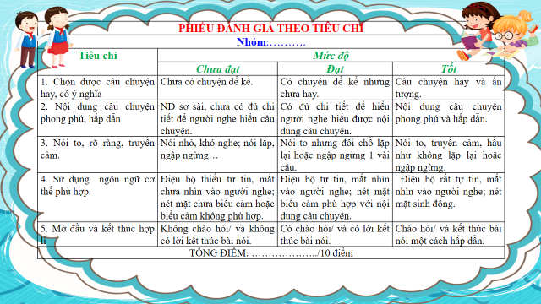

PHIẾU TÌM Ý
Họ và tên HS: ………………………….
Nhiệm vụ: Tìm ý cho bài văn nói Kể lại một trải nghiệm đáng nhớ của bản thân.
Gợi ý: Để nhớ lại các chi tiết, hãy viết tự do theo trí nhớ của em bằng cách trả lời vào cột bên phải ở các câu hỏi ở cột trái.
Đó là chuyện gì? Xảy ra khi nào? Ở đâu? | ………………………………………
Những ai có liên quan đến câu chuyện? Họ đã nói gì và làm gì? | ………………………………………
Điều gì xảy ra? Theo thứ tự thế nào? | ………………………………………
Vì sao lại xảy ra sự việc như vậy? | ………………………………………
Cảm xúc của em như thế nào khi câu chuyện diễn ra và khi kể lại câu chuyện? | ………………………………………  ………………………………………

III. TIẾN TRÌNH DẠY HỌC:

1. Hoạt động 1: Xác định vấn đề
a) Mục tiêu:
- Biết được kiểu bài kể về một trải nghiệm.
- Nhận biết được ngôi kể thứ nhất trong văn kể chuyện.
b) Nội dung: GV hỏi, HS trả lời.
c) Sản phẩm: Câu trả lời của HS.
d) Tổ chức thực hiện:
HĐ của thầy và trò | Sản phẩm dự kiến
B1: Chuyển giao nhiệm vụ  GV hỏi:  ? Trong VB “Bài học đường đời đầu tiên”, Dế Mèn đã kể lại trải nghiệm đáng nhớ nào?  ? Câu chuyện sử dụng ngôi kể thứ mấy?  ? Em có một trải nghiệm nào đáng nhớ không? Hãy kể lại ngắn gọn về trải nghiệm đó.  B2: Thực hiện nhiệm vụ  HS:  - Nhớ lại các sự việc chính trong VB “Bài học đường đời đầu tiên”;  - Suy nghĩ cá nhân;  - HS kể lại bằng miệng trải nghiệm của bản thân.  GV:  - Dự kiến những khó khăn HS gặp: không biết kể về trải nghiệm của bản thân.  - Tháo gỡ bằng cách đặt thêm câu hỏi phụ:  ? Sự việc đó là gì (kỉ niệm, lỗi lầm…) ?Trải nghiệm đó ở thời điểm nào, với ai, diễn ra như thế nào?  B3: Báo cáo, thảo luận  - GV chỉ định 1 – 2 HS trả lời câu hỏi;  - HS tiếp nhận nhiệm vụ.  B4: Kết luận, nhận định  - GV nhận xét câu trả lời của HS;  - Kết nối với mục Định hướng. | VB “Bài học đường đời đầu tiên”:  - Dế Mèn kể về bài học đường đời đầu tiên của bản thân từ sự việc trêu chị Cốc dẫn đến cái chết của Dế Choắt.  - Dế Mèn xưng “tôi”.
2. Hoạt động 2: Hình thành kiến thức mới
Nhiệm vụ 1: Định hướng
TÌM HIỂU CÁC YÊU CẦU ĐỐI VỚI BÀI NÓI KỂ LẠI MỘT TRẢI NGHIỆM
a) Mục tiêu:
- HS nắm được thế nào là kể lại một trải nghiệm đáng nhớ, ngôi kể;
- Nắm được các bước cụ thể cần thực hiện để hoàn thành bài nói.
b) Nội dung:
- GV hỏi & nhận xét, đánh giá câu trả lời của HS.
- HS trả lời câu hỏi của GV & nhận xét, bổ sung câu trả lời của bạn.
c) Sản phẩm: Các câu trả lời của học sinh
d) Tổ chức thực hiện:
HĐ của thầy và trò | Sản phẩm dự kiến
B1: Chuyển giao nhiệm vụ (GV)  ? Theo em, thế nào là kể lại một trải nghiệm đáng nhớ về người thân trong gia đình.  ? Khi kể, người kể thường sử dụng ngôi kể nào.  - GV yêu cầu HS quan sát SGK, gọi 1 HS đọc to mục 1.b (tr.45) để HS nắm chắc được các bước cần làm để kể lại một trải nghiệm đáng nhớ về người thân.  B2: Thực hiện nhiệm vụ  - HS tiếp nhận và tập trung thực hiện nhiệm vụ;  - GV cùng những HS khác hỗ trợ khó khăn trong việc trả lời câu hỏi của HS được gọi.  B3: Báo cáo, thảo luận  - GV:  + Yêu cầu HS trả lời câu hỏi, hỗ trợ HS (nếu cần);  + Lưu ý HS:  - Ở phần Nói và nghe, các em không viết thành văn mà kể lại trải nghiệm đó bằng lời.  - Phân biệt kể miệng với kể bằng viết, chú ý cách kể, giọng kể, kết hợp với ngôn ngữ hình thể (cử chỉ, ánh mắt, nét mặt) phù hợp với nội dung câu chuyện.  - HS:  + Cá nhân trả lời câu hỏi;  + Các HS khác theo dõi, nhận xét, bổ sung (nếu cần).  B4: Kết luận, nhận định (GV)  - Nhận xét câu trả lời của HS và chốt kiến thức.  - Chuyển dẫn sang mục sau. | 1. ĐỊNH HƯỚNG  - Kể lại một trải nghiệm đáng nhớ của em về người thân trong gia đình (ông, bà, cha, mẹ,…) là kể về một sự việc, một hành động,…của người ấy mà em đã chứng kiến và có ấn tượng sâu sắc.  - Người kể sử dụng ngôi thứ nhất, xưng “tôi”.  b) Để kể lại một trải nghiệm đáng nhớ về người thân, cần:  - Xđ một sự việc, hành động, tình huống,… của người thân trong gia đình mà em đã chứng kiến và có ấn tượng sâu sắc;  - Xác định đối tượng người nghe và thời gian em sẽ kể để có cách trình bày phù hợp;  - Tìm ý và lập dàn ý cho bài nói;  - Chuẩn bị các tư liệu, tranh ảnh liên quan đến trải nghiệm sẽ kể (nếu có);  - Nêu lên cảm xúc, suy nghĩ hoặc bài học em rút ra từ trải nghiệm đáng nhớ đó;  - Sử dụng nét mặt, ánh mắt, hành động,… phù hợp với câu chuyện để tác động đến người nghe.
Nhiệm vụ 2: Thực hành
a) Mục tiêu: Giúp HS:
- Chuẩn bị tốt cho bài nói;
- Tìm ý và lập dàn ý cho bài nói;
- Thực hành nói và nghe;
b) Nội dung:
- GV giao nhiệm vụ học tập, hỏi & nhận xét, đánh giá câu trả lời của HS.
- HS thực hiện nhiệm vụ của GV & nhận xét, bổ sung câu trả lời của bạn.
c) Sản phẩm: Các câu trả lời của học sinh.
d) Tổ chức thực hiện:
Bước 1: Chuyển giao nhiệm vụ (GV)  GV:  - Yêu cầu HS đọc đề bài;  - Hướng dẫn HS:  + Xác định yêu cầu đề bài, lựa chọn trải nghiệm của bản thân;  + Nhớ lại chi tiết về trải nghiệm và cảm xúc, suy nghĩ của mình qua trải nghiệm;  + Chuẩn bị các tư liệu, tranh ảnh liên quan để minh hoạ cho trải nghiệm (nếu cần thiết) (Phần này HS kết hợp chuẩn bị chu đáo ở nhà).  Bước 2: Thực hiện nhiệm vụ  - HS tiếp nhận và thực hiện nhiệm vụ.  - GV hỗ trợ HS (nếu cần).  Bước 3: Thảo luận, báo cáo  - GV kiểm tra việc chuẩn bị bài của HS;  - HS trình bày, trao đổi, thảo luận.  Bước 4: Kết luận, nhận định (GV)  GV: Đánh giá việc chuẩn bị bài của HS, chuyển dẫn sang mục sau. | 2. THỰC HÀNH  a) Chuẩn bị:  Đề bài: Hãy kể lại cho các bạn nghe câu chuyện mà em đã trải nghiệm và có ấn tượng sâu sắc về một người thân trong gia đình.
B1: Chuyển giao nhiệm vụ (GV)  GV giao nhiệm vụ cho HS:  - Liệt kê những sự việc đáng nhớ đã diễn ra trong cuộc sống hàng ngày. Chọn 1 sự việc, tình huống tiêu biểu, sâu sắc, để lại ấn tượng nhất trong em.  - Tìm ý, lập dàn ý cho sự việc mà em lựa chọn.  B2: Thực hiện nhiệm vụ  - GV: Hướng dẫn HS đọc các gợi ý trong SGK và hoàn thiện phiếu tìm ý, sau đó lập dàn ý chi tiết.  - HS:  + Đọc những gợi ý trong SGK, lựa chọn sự việc;  + Tìm ý bằng việc hoàn thiện phiếu.  + Lập dàn ý ra phiếu học tập các nhân;  B3: Báo cáo thảo luận  - GV yêu cầu HS báo cáo sản phẩm.  - HS:  + Trình bày sản phẩm của mình.  + Theo dõi, nhận xét, bổ sung (nếu cần) cho bài của bạn.  B4: Kết luận, nhận định (GV)  - Nhận xét thái độ học tập và sản phẩm của HS;  - Chuyển dẫn sang mục sau. | b) Tìm ý và lập dàn ý:  * Tìm ý cho bài nói theo gợi dẫn:  - Nêu sự việc, hành động, tình huống của người thân để lại ấn tượng sâu sắc trong em;  Vd: Em bị ốm, được mẹ chăm sóc.  Sinh nhật em, trời mưa to, bố đang đi làm xa mà vẫn cố gắng về với em…  - Phát triển các ý bằng cách đặt và trả lời các câu hỏi:  + Sự việc, tình huống đó diễn ra vào thời gian nào, ở đâu?  + Sự việc, tình huống đó diễn ra cụ thể ra sao?  + Em có cảm xúc, tâm trạng, suy nghĩ gì khi chứng kiến sự việc đó?  + Em rút ra bài học gì từ sự việc đó?  * Lập dàn ý:  - Mở đầu: Giới thiệu về người thân và sự việc, tình huống mà người thân để lại ấn tượng sâu sắc trong em câu chuyện.  - Nội dung chính: Lựa chọn, sắp xếp các ý tìm được theo một trình tự hợp lí, kể diễn biến câu chuyện:  + Thời gian, không gian;  + Ngoại hình, tâm trạng;  + Hành động, cử chỉ;  + Lời nói, thái độ;  + Tình cảm, cảm xúc của em trước hành động, sự việc đó.  - Kết thúc:  + Phát biểu suy nghĩ của em về tấm long của người thân đối với mình;  + Bày tỏ mong muốn nhận được sự chia sẻ từ người nghe về trải nghiệm.
B1: Chuyển giao nhiệm vụ  GV:  - Giao nhiệm vụ cho người nói và người nghe;  - Đưa ra phiếu đánh giá hoạt động nói theo các tiêu chí;  - Gọi 1 số HS trình bày trước lớp, các HS còn lại thực hiện hoạt động nhóm: theo dõi, nhận xét, đánh giá điền vào phiếu đánh giá.  GV lưu ý HS kết hợp sử dụng ngữ điệu, cử chỉ, điệu bộ và sự tương tác tích cực với người nghe để tạo nên sự hấp dẫn, sinh động cho bài nói.  Bước 2: Thực hiện nhiệm vụ  - HS xem lại dàn ý, nói theo nội dung đã chuẩn bị;  - GV hỗ trợ (nếu cần).  Bước 3: Thảo luận, báo cáo  + HS trình bày sản phẩm (4-5 phút);  + GV gọi hs khác nhận xét, bổ sung câu trả lời của bạn.  Bước 4: Đánh giá kết quả thực hiện nhiệm vụ  + GV nhận xét thái độ thực hiện nhiệm vụ của HS;  + Chuyển dẫn sang mục khác. | c) Nói và nghe  * Nhiệm vụ của người nói:  - Kể về trải nghiệm theo dàn ý.  - Sử dụng những từ ngữ thể hiện được trình tự thời gian hoặc diễn biến của sự việc; những từ phù hợp để tả các chi tiết về sự vật, hành động;...  - Nói rõ ràng, âm lượng phù hợp, kết hợp lời nói và cử chỉ, ánh mắt, điệu bộ, hình ảnh (nếu có sử dụng). Đảm bảo thời gian quy định.  - Trả lời các câu hỏi của người nghe (nếu có).  * Nhiệm vụ của người nghe:  - Lắng nghe chăm chú để hiểu thông tin được chia sẻ.  - Sử dụng cử chỉ, nét mặt, ánh mắt để khích lệ người nói.  = Nêu câu hỏi để được người nói chia sẻ thêm về trải nghiệm (nếu em có mong muốn).
Nhiệm vụ 3: Trao đổi bài nói
a) Mục tiêu: Giúp HS
- Biết nhận xét, đánh giá về HĐ nói của bản thân và của bạn khác dựa trên phiếu đánh giá tiêu chí.
- Thấy được ưu điểm và tồn tại của bài nói.
- Có kĩ năng kiểm tra, chỉnh sửa bài nói cho mình và cho bạn.
b) Nội dung:
- GV yêu cầu HS nhận xét, đánh giá HĐ nói dựa trên các tiêu chí.
- HS làm việc cá nhân, làm việc nhóm và trình bày kết quả.
c) Sản phẩm: Lời nhận xét về HĐ nói của từng HS.
d) Tổ chức thực hiện:
Bước 1: Chuyển giao nhiệm vụ  GV:  - Hướng dẫn HS đánh giá bài nói / phần trình bày của bạn theo phiếu đánh giá.  - Đặt câu hỏi:  + Với người nghe:  - Đối chiếu với yêu cầu ở mục c) để rút kinh nghiệm về kĩ năng nghe.  - Em thấy bài kể của bạn có thuyết phục không? Vì sao? Em thích nhất điều gì trong phần trình bày của bạn?  + Với người nói:  - So với yêu cầu mục c), em đã đạt được những gì?  - Em tâm đắc nhất điều gì trong phần trình bày của mình?  - Em có muốn thay đổi điều gì trong bài nói đó?  Bước 2: Thực hiện nhiệm vụ  - HS thực hiện nhiệm vụ, ghi chép cụ thể, rõ ràng;  - GV hỗ trợ, tháo gỡ khó khăn (nếu có).  Bước 3: Thảo luận, báo cáo  - GV yêu cầu HS nhận xét, đánh giá.  - HS nhận xét, đánh giá HĐ nói của bạn theo phiếu đánh giá các tiêu chí nói.  Bước 4: Kết luận, nhận định (GV)  - Nhận xét câu trả lời của HS;  - Chuyển dẫn sang mục sau. | d, Kiểm tra và chỉnh sửa  - Rút kinh nghiệm về nội dung câu chuyện và cách kể chuyện;  - Người nói xem xét lại nội dung và năng lực nói của bản thân.
3. Hoạt động 3: Luyện tập
a) Mục tiêu: Vận dụng kiến thức của bài học vào làm bài tập cụ thể.
b) Nội dung: HS suy nghĩ cá nhân, làm bài tập của GV giao.
c) Sản phẩm: Bài làm của học sinh.
d) Tổ chức thực hiện:
Bước 1: Chuyển giao nhiệm vụ:
Giáo viên giao bài tập cho HS:
Kể lại một kỉ niệm tuổi thơ đáng nhớ của em.
Bước 2: Thực hiện nhiệm vụ
- HS nhớ lại, liệt kê các sự việc đã trở thành kỉ niệm đối với bản thân, lựa chọn và kể lại một kỉ niệm ấn tượng trong số đó.
- GV hướng dẫn, hỗ trợ HS (nếu cần).
Bước 3: Báo cáo, thảo luận
- GV yêu cầu HS trình bày sản phẩm của mình.
- HS trình bày, theo dõi, nhận xét, đánh giá và bổ sung cho bài của bạn (nếu cần).
Bước 4: Kết luận, nhận định (GV)
- Nhận xét bài làm của HS, những ưu điểm của bài nói này so với bài trước.
- Chuyển dẫn sang mục khác.
4. Hoạt động 4: Vận dụng
a) Mục tiêu: Củng cố và mở rộng kiến thức, nội dung của bài học cho HS,
b) Nội dung: Giáo viên giao nhiệm vụ, HS thực hiện nhiệm vụ.
c) Sản phẩm: Sản phẩm của HS sau khi đã được chỉnh sửa (nếu cần).
d) Tổ chức thực hiện:
Bước 1: Chuyển giao nhiệm vụ:
(GV giao bài tập)
Bài tập 1: Kể lại một việc tốt mà em đã làm.
Bài tập 2: Hãy giới thiệu một số bài kể về trải nghiệm của bản thân của các bạn học sinh mà em sưu tầm được, nhận xét về những bài đó.
Bước 2: Thực hiện nhiệm vụ
- GV hướng dẫn các em tìm hiểu yêu cầu của đề.
- HS đọc và xác định yêu cầu của bài tập 1 & 2.
Bước 3: Báo cáo, thảo luận
- GV hướng dẫn các em cách nộp sản phẩm cho GV sau khi hoàn thành.
- HS làm bài tập ra giấy và nộp lại cho GV qua hệ thống CNTT mà GV hướng dẫn.
Bước 4: Kết luận, nhận định (GV)
- Nhận xét ý thức làm bài của HS;
- Dặn dò HS những nội dung cần học ở nhà và chuẩn bị cho bài học sau.

